

# SISTEM INFORMASI PELAYANAN KEPENDUDUKAN

SKRIPSI

disajikan sebagai salah satu syarat untuk memperoleh gelar Sarjana Pendidikan

Prodi Pendidikan Teknik Informatika dan Komputer

oleh Diyah Prihastini

5302410017

# JURUSAN TEKNIK ELEKTRO FAKULTAS TEKNIK

**UNIVERSITAS NEGERI SEMARANG 2014**

ii

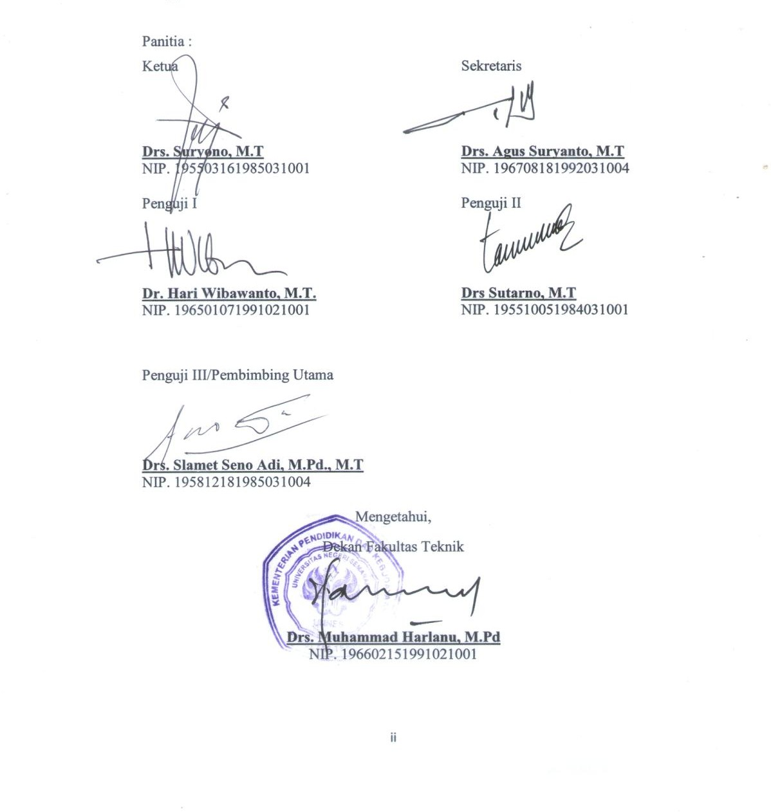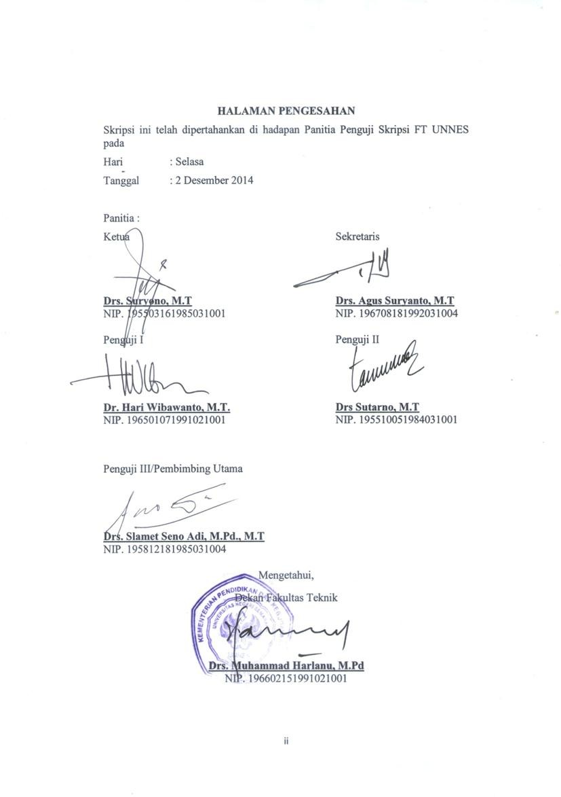

# PERNYATAAN

Yang bertandatangan dibawah ini menyatakan dengan sesungguhnya bahwa skripsi ini hasil karya saya sendiri dan tidak menjiplak (plagiat) karya ilmiah orang lain, baik seluruhnya maupun sebagian. Bagian didalam tulisan ini yang merupakan kutipan dari karya ahli atau orang lain, telah diberi penjelasan sumbernya sesuai dengan tata cara pengutipan.

Semarang, 2014

Diyah Prihastini NIM. 5302410017

iii

# MOTTO DAN PERSEMBAHAN

 Belajarlah dari kesalahan di masa lalu, mencoba dengan cara yang berbeda, dan selalu berharap untuk sebuah kesuksesan di masa depan.

 Besok adalah misteri dan hari ini adalah anugerah.

Kupersembahkan Skripsi ini untuk :

1. Bapak dan Ibu tersayang.
2. Masa lalu, masa sekarang, dan masa depanku.
3. Teman Teman Seperjuangan PTIK 2010.
4. Almamater.

iv

# KATA PENGANTAR

Puji dan syukur penulis panjatkan kehadirat Tuhan Yang Maha Esa atas segala berkat dan anugerahnya, sehingga penulis dapat menyelesaikan skripsi berjudul “Sistem Informasi Pelayanan Kependudukan”.

Skripsi ini disusun guna memenuhi salah satu syarat menyelesaikan program studi Pendidikan Teknik Informatika dan Komputer jurusan Teknik Elektro Universitas Negeri Semarang.

Keberhasilan penulis dalam menyusun skripsi ini tidak terlepas atas bantuan dan dorongan dari berbagai pihak. Dengan segala kerendahan hati penulis menyampaikan terimakasih kepada :

1. Bapak Drs.Muhammad Harlanu,M.T sebagai Dekan Fakultas Teknik Universitas Negeri Semarang.
2. Bapak Drs. Suryono,M.T sebagai Ketua Jurusan Teknik Elektro.
3. Bapak Feddy Setio Pribadi, S.Pd, M.T, sebagai ketua Program Studi Pendidikan Teknik Informatika Komputer.
4. Bapak Drs. Slamet Seno Adi, M.Pd, M.T, selaku dosen pembimbing yang telah memberikan petunjuk dan saran sehingga skripsi ini terselesaikan dengan baik.
5. Bapak lurah dan aparat desa serta penduduk Desa Krompeng, Kecamatan Talun, Kabupaten Pekalongan.

v

1. Abi Abrut, Nur Ana, Neli, Tika, Mba Vida,Lisa, Mita dan teman teman kos Anggun Putri, terimakasih atas doa dan dukungan untuk keberhasilan penulis dalam menyelesaikan laporan skirpsi ini.
2. Teman teman seperjuangan, PTIK 2010, yang telah memberikan semangat luar biasa.
3. Semua pihak yang telah membantu dalam penelitian ini.

Semoga skripsi ini dapat bermanfaat bagi semua pihak.

Penulis,

vi

# ABSTRAK

**Prihastini, Diyah**. 2014. *Sistem Informasi Pelayanan Kependudukan*. Skripsi, Pendidikan Teknik Informatika dan Komputer, Teknik Elektro, Fakutas Teknik, Universitas Negeri Semarang. Drs. Slamet Seno Adi, M.Pd, M.T.

**Kata Kunci :** pelayanan kependudukan, *waterfall*, *black box testing*

Permasalahan dalam penelitian skripsi ini adalah bagaimana perancangan Sistem Informasi Pelayanan Kependudukan dan kelayakan Sistem Informasi Pelayanan Kependudukan berdasarkan pengujan sistem dengan black box testing serta keakuratan sistem informasi berdasarkan pengujian pengguna. Tujuan penelitian adalah merancang dan membangun suatu Sistem Informasi Pelayanan Kependudukan tingkat desa guna meningkatkan kualitas pelayanan bagi aparat desa dan penggunaan pelayanan bagi warga desa. Manfaat yang diperoleh dari penelitian ini adalah sistem ini dapat mempermudah aparat desa dalam pengumpulan data penduduk desa dan mempermudah melayani penduduk atau warga dalam permohonan surat-surat.

Penelitian ini menggunakan model siklus hidup pengembangan sistem *waterfall* dan perancangan sistem informasi pelayanan kependudukan berbasis web. Metode pengumpulan data pada penelitian ini menggunakan metode observasi, wawancara, dan angket, analisis datanya menggunakan teknik analisis deskriptif kualitatif.

Hasil pengujian Sistem Informasi Pelayanan Kependudukan pada aspek kemudahan penggunaan awal sistem 17 orang mengatakan cukup mudah dioperasikan. Aspek tampilan dari sistem informasi, 12 orang. Pada aspek tulisan dan warna kuesioner menenai huruf 15 orang menyatakan cukup pas sedangkan pada aspek ini mengenai warna huruf dan *background,* 15 orang menyatakan cukup sesuai. Aspek komunikatif mengenai bahasa 16 orang menyatakan cukup baik, sedangkan aspek komunikatif mengenai penggunan sistem 13 orang menyatakan kurang menemui kendala.Pada aspek kendala dan kelayakan sistem mengenai blangko 19 orang menyatakan cukup sesuai. Pada aspek kendala dan kelayakan sistem mengenai manfaat sistem 14 orang menyatakan sangat mempermudah Pada aspek kendala dan kelayakan sistem mengenai kesesuaian prosedur 19 orang menyatakan cukup memenuhi prosedur.

Simpulan hasil penelitian adalah bahwa Sistem Informasi Pelayanan Kependudukan ini dapat mempermudah dalam aktifitas pelayanan kependudukan di tingkat desa, dengan catatan, diadakannya pelatihan internet di desa dan diadakannya fasilitas yang menunjang pelaksanaan Sistem Informasi Pelayanan Kependudukan .

vii

# DAFTAR ISI

Halaman

Halaman Judul............................................................................................. i

Halaman Pengesahan .................................................................................. ii

Pernyataan ................................................................................................... iii

Kata Pengantar ............................................................................................ iv

Abstrak ........................................................................................................ vii

Daftar Isi ..................................................................................................... viii

Daftar Gambar............................................................................................. xii

Daftar Tabel ................................................................................................ xiv

BAB I PENDAHULUAN

1.1 Latar Belakang Masalah ............................................................... 1

1.2 Rumusan Masalah........................................................................ 2

1.3 Batasan Masalah .......................................................................... 3

1.4 Tujuan Penelitian ......................................................................... 5

1.5 Manfaat Penelitian ........................................................................ 5

1.6 Sistematika Penulisan .................................................................. 6

BAB II LANDASAN TEORI

2.1 Sistem Informasi .......................................................................... 9

2.1.1 Pengertian Sistem Informasi ........................................... 9

* 1. Pelayanan Kependudukan dalam Administrasi Kependudukan .. 10
     1. Prosedur Pelayanan Permohonan Surat Kependudukan 11

2.2.1.1 Kartu Tanda Penduduk(KTP).............................. 11

2.2.1.2 Surat Kelahiran ................................................... 13

2.2.1.3 Kartu Keluarga (KK)........................................... 15

2.2.1.4 Surat Keterangan Pindah ..................................... 18

2.2.1.5 Pelaporan Kematian ............................................ 20

viii

|  |  |
| --- | --- |
| 2.3 Ragam Dialog Interaktif ............................................................... | 21 |
| 2.4 Sistem Menu ................................................................................. | 21 |
| 2.5 Dialog Berbasis Pengisian Borang ............................................... | 22 |
| 2.6 Teknik Permodelan ....................................................................... | 22 |
| 2.6.1 *Database Management System* ....................................... | 22 |
| 2.7 Peralatan Perancangan Basis Data ............................................... | 22 |
| 2.7.1 Kebutuhan Perancangan Basis Data .............................. | 22 |
| 2.7.2 Diagram Konteks dan DFD Daftar Kejadian ................. | 23 |
| 2.7.3. DFD Tahapan ................................................................ | 25 |
| 2.7.4 Kamus Data .................................................................. | 26 |
| 2.8 Bahasa Pemrograman PHP ......................................................... | 27 |
| 2.9 MySQL ....................................................................................... | 27 |
| 2.10 Perangkat Lunak Pendukung .................................................... | 28 |
| 2.10.1 XAMPP ...................................................................... | 28 |
| 2.10.2 *Adobe Dreamweaver CS5* ......................................... | 28 |

# BAB III METODE PENELITIAN

|  |  |  |  |
| --- | --- | --- | --- |
|  | 3.1 | Waktu dan Tempat Penelitian ..................................................... | 29 |
|  | 3.2 | Teknik Pengumpulan Data ......................................................... | 29 |
|  | 3.3 | Model Pengembangan Sistem ..................................................... | 30 |
|  | 3.4 | Instrument Penelitian ................................................................... | 33 |
| . | 3.5 | Validasi Sistem ........................................................................... | 34 |
|  | 3.6 | Perancangan Prosedur ................................................................. | 34 |
|  |  | 3.6.1 Analisis Kebutuhan Input ............................................... | 39 |
|  |  | 3.6.2 Analisis Kebutuhan Output ........................................... | 39 |
|  | 3.7 | Perancangan Data ....................................................................... | 39 |
|  |  | 3.7.1 Rencana Pendahuluan ................................................... | 39 |
|  |  | 3.7.2 Analisis Sistem .............................................................. | 40 |
|  |  | 3.7.2.1 DFD ...................................................................... | 41 |
|  | 3.8 | Desain Data ................................................................................. | 42 |
|  |  | 3.8.1 Tabel Keluarga .............................................................. | 42 |

ix

|  |  |
| --- | --- |
| 3.8.2 Tabel Pengguna ............................................................. | 42 |
| 3.8.3 Tabel Penduduk............................................................. | 43 |
| 3.8.4 Tabel Surat ................................................................... | 44 |
| 3.8.5 Tabel Surat Detil .......................................................... | 44 |
| 3.9 Desain Arsitektur ........................................................................ | 45 |
| 3.9.1 Arsitektur Desain Menu ................................................ | 45 |
| 3.9.1.1 Arsitektur Desain Menu Administrator ............. | 45 |
| 3.9.1.2 Arsitektur Desain Menu Aparat Desa ............... | 45 |
| 3.9.1.3 Arsitektur Desain Menu Ketua RW ................... | 46 |
| 3.9.1.4 Arsitektur Desain Menu Ketua RT ................... | 46 |
| 3.9.1.5 Arsitektur Desain Menu Penduduk ................... | 47 |

|  |  |
| --- | --- |
| 3.10 Desain Antarmuka ..................................................................... | 47 |
| 3.10.1 Desain Halaman Login Pengguna ................................. | 47 |
| 3.10.2 Desain Halaman Muka .................................................. | 48 |
| 3.10.3 Desain Ragam Dialog.................................................... | 48 |
| 3.10.3.1 Desain Sistem Menu Datar............................... | 48 |
| 3.11 Desain Sistem Menu Tarik ........................................................ | 49 |
| 3.11.1 Desain Menu Berbasis Ikon ......................................... | 50 |
| 3.11.2 Desain Input/Masukkan ............................................... | 51 |
| 3.11.2.1 Form Tambah Penduduk ................................. | 51 |
| 3.11.2.2 Form Pengguna ............................................... | 52 |
| 3.11.3 Desain Output/Keluaran............................................... | 51 |
| 3.11.3.1 Desain Rekap Permohonan Surat.................... | 51 |
| 3.11.3.2 Desain Cetak Surat Permohonan..................... | 53 |

# BAB IV HASIL DAN PEMBAHASAN

|  |  |
| --- | --- |
| 4.1 Hasil Penelitian ............................................................................. | 56 |
| 4.1.1 Analisis Kebutuhan Sistem.............................................. | 56 |
| 4.1.1.1 Kebutuhan Input Sistem ..................................... | 56 |
| 4.1.1.2 Kebutuhan Output Sistem.................................... | 56 |
| 4.1.2 Lingkungan Implementasi ............................................... | 57 |

x

|  |  |
| --- | --- |
| 4.1.2.1 Perangkat Keras ................................................... | 57 |
| 4.1.2.2 Perangkat Lunak .................................................. | 57 |
| 4.2 Tahapan Implementasi................................................................. | 58 |
| 4.3 Hasil Tampilan SISPENDUK ...................................................... | 59 |
| 4.3.1 Halaman Login ................................................................ | 59 |
| 4.3.2 Halaman Awal Administrator.......................................... | 60 |
| 4.3.3 Tampilan Halaman Aparat Desa,Ketua RW dan Ketua RT | 61 |
| 4.3.4 Halaman Awal Penduduk ................................................ | 61 |
| 4.3.5 Tampilan permohonan Surat KTP Penduduk .................. | 62 |
| 4.3.6 Tampilan Menu Kependudukan....................................... | 64 |
| 4.3.7 Cetak Data Penduduk ...................................................... | 66 |
| 4.3.8 Rekap Surat Permohonan Penduduk ............................... | 66 |
| 4.3.9 Cetak Surat Keterangan Tidak Mampu ........................... | 67 |
| 4.4 Pengujian Sistem.......................................................................... | 68 |
| 4.5 Pengujian Perangkat Lunak.......................................................... | 68 |
| 4.6 Hasil Pengujian ............................................................................ | 78 |
| 4.7 Pembahasan.................................................................................. | 81 |

# BAB V PENUTUP

|  |  |
| --- | --- |
| 5.1 Simpulan ...................................................................................... | 84 |
| 5.2 Saran ............................................................................................. | 85 |
| Daftar Pustaka ............................................................................................ | 86 |
| Lampiran .................................................................................................. | 88 |

xi

# DAFTAR GAMBAR

Gambar 2.1. Diagram Kejadian atau Diagram Konteks 24

Gambar 2.2 Simbol dalam Kamus Data 26

Gambar 3.1 Metode Waterfall 31

Gambar 3.2 Perancangan SISPENDUK 35

Gambar 3.3 Diagram Konteks atau Diagram Level 0 SISPENDUK 40

Gambar 3.4. DFD Level 1 Sispenduk 41

Gambar 3.5 Arsitektur Desain Menu Administrator 45

Gambar 3.6 Arsitektur Desain Menu Aparat Desa 45

Gambar 3.7 Arsitektur Desain Menu Ketua RW 45

Gambar 3.8 Arsitektur Desain Menu Ketua RT 46

Gambar 3.9. Arsitektur Desain Menu Penduduk 47

Gambar 3.10 Desain Halaman Login Pengguna 47

Gambar 3.11 Desain Halaman Antar Muka 48

Gambar 3.12 Desain Sistem Menu Datar 49

Gambar 3.13 Desain Sistem Menu Datar Penduduk 49

Gambar 3.14 Sistem Menu Tarik Pengguna Bebas 50

Gambar 3.15 Desain Menu Antarmuka Berbasis Ikon 50

Gambar 3.16 Form Tambah Penduduk 51

Gambar 3.17 Form Tambah Pengguna 52

Gambar 3.18 Desain Rekap Permohonan Surat 52

Gambar 3.19 Desain Cetak Surat Permohonan 53

Gambar 4.1 Halaman Login Pengguna 59

Gambar 4.2 Halaman Awal Administrator 60

xii

Gambar 4.3 Halaman Aparat Desa, Ketua RW, dan Ketua RT 61

Gambar 4.4 Halaman Awal Penduduk 62

Gambar 4.5 Halaman Surat Permohonan KTP 63

Gambar 4.6 Pemberitahuan Surat Permohonan Berhasil 63

Gambar 4.7 Halaman Lihat Status 64

Gambar 4.8 Halaman Menu Kependudukan 64

Gambar 4.9 Halaman Tambah Penduduk 65

Gambar 4.10 Rekapitulasi Data Penduuduk 66

Gambar 4.11Rekapitulasi Surat Keterangan Tidak Mampu 66

Gambar 4.12 Cetak Surat Permohonan Keterangan Tidak Mampu 67

xiii

# DAFTAR TABEL

Tabel. 3.1 Angket Pengguna SISPENDUK 33

Tabel 3.2 Tabel Keluarga 42

Tabel 3.3 Tabel Pengguna 43

Tabel 3.4 Tabel Penduduk 43

Tabel 3.5 Tabel Surat 44

Tabel 3.6 Tabel Surat Detil 44

Tabel 4.1 Pengujian Perangkat Lunak 69

Tabel 4.2 Hasil Validasi Angket Uji Pakar 77

xiv

# BAB I PENDAHULUAN

# Latar Belakang Masalah

Negara Kesatuan Republik Indonesia berdasarkan Pancasila dan Undang- Undang Dasar Negara Republik Indonesia Tahun 1945 pada hakikatnya berkewajiban untuk memberikan perlindungan dan pengakuan terhadap penentuan status pribadi dan status hukum setiap peristiwa kependudukan dan peristiwa penting yang dialami oleh penduduk yang berada di dalam dan atau di luar wilayah Negara Kesatuan Republik Indonesia. Peristiwa kependudukan yang di maksud antara lain adalah perubahan alamat, pindah datang untuk menetap, tinggal terbatas, serta perubahan status orang asing tinggal terbatas menjadi tinggal tetap dan peristiwa penting antara lain kelahiran, lahir mati, kematian, perkawinan, perceraian , termasuk pengangkatan, pengakuan, dan pengesahan anak, serta perubahan status kewarganegaraan, ganti nama dan peristiwa penting lainnya yang dialami oleh seseorang merupakan kejadian yang harus dilaporkan karena membawa implikasi perubahan data identitas atau surat keterangan kependudukan. Untuk itu, setiap peristiwa penting memerlukan bukti yang sah untuk dilakukan pengadministrasian dan pencatan sesuai dengan ketentuan undang undang (Burhanudin, 2008)

Pencatatan dan pengolahan data penduduk merupakan tanggung jawab pemerintah kabupaten/kota, dimana pelaksanaannya diawali dari kelurahan selaku

1

ujung tombak pendaftaran penduduk. Pelayanan tersebut perlu dilakukan dengan cepat dan tepat untuk mendapatkan suatu informasi. Tetapi pada kenyataannya, pengolahan data pada kelurahan atau desa masih dilakukan dalam bentuk pembukuan atau arsip – arsip, sehingga seringkali terjadi kesalahan bahkan ada arsip data yang hilang atau rusak karena terlalu banyaknya arsip yang ada. Pada aktifitas pelayanan kependudukan, warga diharuskan mengurus surat surat permohonan yang diinginkan pada kantor desa/ kelurahan dengan mengikuti sejumlah prosedur prosedur yang berlaku sehingga dalam pembuatan surat surat tertentu akan memakan waktu dan tenaga yang cukup lama.

Berdasarkan latar belakang yang telah disampaikan, penulis tertarik untuk meneliti dan membangun sebuah sistem informasi berbasis *web* dengan judul penelitian **“Sistem Informasi Pelayanan Kependudukan ”,** yang diharapkan dapat menyimpan data penduduk secara dinamis serta dapat melayani serta mengajukan permohonan surat kependudukan kapan saja dan dimana saja tanpa harus memkan waktu dan tenaga yang cukup lama.

# Rumusan Masalah

Berdasarkan latar belakang yang telah dikemukakan, maka terdapat permasalahan yaitu :

1. Bagaimana membuat sistem informasi pelayanan kependudukan?
2. Bagaimana kelayakan sistem informasi pelayanan kependudukan berdasarkan pengujian sistem dengan *black box testing* dan keakuratan sistem informasi berdasarkan pengujian pengguna?

# Batasan Masalah

Adapun pembatasan masalah pada penelitian ini adalah :

1. Sistem Informasi Pelayanan Kependudukan ini hanya dibuat pada tingkat desa atau kelurahan.
2. Desa yang diujicoba adalah desa Krompeng, kecamatan Talun, kabupaten Pekalongan.
3. Peralatan yang dibutuhkan dalam penelitian ini adalah *Personal Computer*/ PC atau laptop, koneksi internet baik menggunakan *wifi* atau modem, dan *web browser*.
4. Pembuatan Sistem Informasi Pelayanan Kependudukan ini hanya membuat dan mengolah data dari surat
   1. Surat keterangan yang terdiri dari :
      1. Surat keterangan umum
      2. Surat keterangan tidak mampu
      3. Surat keterangan usaha
      4. Surat keterangan domisili tempat tinggal
      5. Surat keterangan domisili usaha.
   2. Surat pemberitahuan yang terdiri dari :
      1. Surat pemberitahuan umum
   3. Surat pernyataan yang terdiri dari :
      1. Surat pernyataan umum
   4. Surat pengantar yang terdiri dari :
      1. Surat pengantar umum
      2. Surat pengantar catatan kepolisian
      3. Surat pengantar ijin keramaian
   5. Surat DUKCAPIL yang terdiri dari :
      1. Surat keterangan kelahiran
      2. Surat permohonan KTP
      3. Surat permohonan KK
      4. Surat permohonan pindah
      5. Surat keterangan kematian
5. Penggunaan Sistem Informasi Pelayanan Kependudukan dikelompokan menjadi 5 level pengguna yaitu :
   1. Administrator

Level administrator dikelola salah satu operator dari Dinas Kependudukan dan Pencatatan Sipil yang ditempatkan di Kecamatan pada desa tersebut.

* 1. Aparat Desa

Level aparat desa dikelola oleh lurah dan sekertaris desa maupun aparat desa lain yang mempunyai tugas mengelola dan melayani kependudukan di desa tersebut.

* 1. Ketua Rukun Warga (RW)

Level ketua RW dikelola oleh masing-masing ketua RW

* 1. Ketua Rukun Tetangga (RT)

Level Ketua RT dikelola oleh masing-masing Ketua RT di desa tersebut.

* 1. Penduduk

Level penduduk digunakan oleh warga desa yang sudah tercatat sebagai penduduk desa tersebut.

# Tujuan Penelitian

Tujuan dari penelitian ini adalah untuk merancang dan membangun suatu Sistem Informasi Pelayanan Kependudukan tingkat desa guna meningkatkan kualitas pelayanan bagi aparat desa dan penggunaan pelayanan bagi warga desa..

# Manfaat Penelitian

Manfaat yang diharapkan dari hasil penelitian ini adalah :

1. Bagi penduduk, diharapkan dapat membantu mempermudah dalam proses kegiatan pelayanan permohonan surat – surat kependudukan ditingkat desa.
2. Bagi desa, diharapkan sistem ini dapat mempermudah aparat desa dalam pengumpulan data penduduk desa dan mempermudah melayani penduduk atau warga dalam permohonan surat surat.
3. Bagi peneliti, peneliti dapat membuat sebuah sistem informasi yang ilmunya di terima selama belajar di Universitas Negeri Semarang kemudian dikombinasikan

dengan bidang kependudukan yang pada dasarnya tidak diterima selama belajar di Universitas Negeri Semarang.

# Sistematika Penulisan

Penulisan laporan penelitian ini akan dibahas dan disusun bab demi bab dengan sistematika penulisan sebagai berikut :

# BAB 1 : PENDAHULUAN

Bab ini merupakan bagian pendahuluan yang menjelaskan latar belakang dibuatnya Sistem Informasi Pelayanan Kependudukan, rumusan masalah,batasan masalah, tujuan penelitian Sistem Informasi Pelayanan Kependudukan, manfaat penelitian bagi penduduk, bagi desa dan bagi peneliti, serta sistematika penulisan laporan penelitian.

# BAB II : LANDASAN TEORI

Bab ini berisi tentang penjelasan sistem iniformasi, pelayanan kependudukan dalam administrasi kependudukan, prosedur pelayanan permohonan surat kependudukan diantaranya untuk surat permohonan Kartu Tanda Penduduk (KTP), surat kelahiran, kartu keluarga (KK), surat keterangan pindah dan pelaporan kematian. Selain itu pada bab ini berisi tentang penjelasan ragam dialog interaktif, penjelasan sistem menu, teknik permodelan, perancangan

basis data, bahasa pemgrograman PHP, pengertian MySQL, serta perangkat lunak pendukung pembuatan Sistem Informasi Pelayanan Kependudukan seperti XAMPP dan Adobe Dreamweaver CS5.

# BAB III : METODE PENELITIAN

Bab ini berisi penjelasan mengenai waktu dan tempat penelitian, metode pengumpulan data penelitian menggunakan metode wawancara, observasi, dan angket, serta menjelaskan model pengembangan sistem yang pada penelitian ini menggunakan model *waterfall,* validasi sistem yang menggunakan *expert judgement* atau pertimbangan para ahli, perancangan prosedur, analisis kebutuhan input dan output, perancangan data, analisis sistem yang terdiri dari DFD Level 0, DFD Level 1, tabel yang terdiri dari tabel keluarga, tabel pengguna, tabel penduduk, tabel surat, tabel surat detail, arsitektur desain menu yang terdiri dari arsitektur desain menu administrator, arsitektur desain menu aparat desa, arsitektur desain menu ketua RW, arsitektur desain menu ketua RW, arsitektur desain menu ketua RT, arsitektur desain menu penduduk, desain antarmuka yang terdiri dari desain halaman login pengguna, desain halaman muka, desain ragam dialog, desain sistem menu datar, desain sistem menu tarik, desain menu berbasis ikon, desain *input*/masukkan dan desain *output*/keluaran.

# BAB VI : HASIL DAN PEMBAHASAN

Bab ini menjelaskan mengenai hasil dan pembahasan dari pengujian sistem. Pada bab ini hasil penelitian meliputi analisis kebutuhan sistem, lingkungan implementasi, tahapan implementasi, halaman tampilan SISPENDUK yang terdiri dari hasil halaman awal sistem, hasil halaman login, tampilan halaman administrator, hasil menu kependudukan, hasil tampilan formulir tambah data penduduk, hasil tampilan data pengguna pada menu pengguna, tampilan halaman aparta desa, hasil tampilan halaman ketua RW, hasil tampilan halaman ketua RT, tampilan halaman penduduk, tampilan laporan data penduduk, pengujian sistem, pengujian perangkat lunak, hasil pengujian, dan pembahasan.

# BAB V : PENUTUP

Bab ini berisi simpulan yang diperoleh dari hasil penelitian, dan juga berisi saran untuk perbaikan dan menindaklanjuti hasil penelitian tentang penelitian tentang sistem informasi pelayanan kependudukan.

# BAB II LANDASAN TEORI

# Sistem Informasi

# Pengertian Sistem Informasi

Sistem informasi adalah suatu sistem didalam suatu organisasi yang mempertemukan kebutuhan pengolahan transaksi harian, mendukung operasi, dan bersifat manajerial dan kegiatan strategis dari suatu organisasi dan menyediakan bagi pihak luar tertentu dengan laporan-laporan yang diperlukan.

Sistem informasi memiliki tujuan untuk menghasilkan informasi yang berasal dari hasil pengolahan data menjadi bentuk yang berguna bagi pemakainya. Komponen - komponen yang terdapat dalam sistem informasi yaitu komponen input, komponen model, komponen output, komponen teknologi, komponen basis data dan komponen kontrol.

1. Komponen input merupakan data yang masuk ke dalam sistem informasi sebagai bahan dasar dalam pengolahan informasi.
2. Komponen model merupakan kombinasi dari prosedur, logika dan model matematika yang akan memanipulasi data input dan data yang tersimpan di basis data dengan cata yang sudah ditentukan untuk menghasilkan keluaran yang diinginkan.

9

1. Komponen output atau keluaran merupakan hasil dari sistem informasi yang merupakan informasi dan dokumentasi yang berguna bagi pemakai sistem .
2. Komponen teknologi merupakan alat dalam sistem informasi untuk menerima input, menjalankan model, menyompan, mengakses data, menghasilkan dan mengirimkan keluaran serta membantu pengendalian keseluruhan sistem.
3. Komponen basis data merupakan kumpulan data yang saling berkaitan dan berhubungan satu sama lain yang disimpan untuk keperluan penyediaan informasi lebih lanjut.
4. Komponen kontrol yang dperlukan untuk menjamin kualitas informasi yang dihasilkan oleh sistem informasi serta mencegah kerusakan dan sesalahan sistem informasi (Sutabri, 2004 : 42- 45).

# Pelayanan Kependudukan dalam Administrasi Kependudukan

Kependudukan dan peristiwa penting memerlukan bukti yang sah untuk dilakukan pengadministrasian dan pencatatan sesuai dengan ketentuan undang-undang. Pada pemenuhan hak penduduk,terutama di bidang Pencatatan Sipil, masih ditemukan penggolongan penduduk yang berdasarkan pada perlakuan diskriminatif yang membeda- bedakan suku, keturunan, dan agama sebagaimana diatur dalam berbagai peraturan produk colonial Belanda. Penggolongan penduduk dan pelayanan diskriminatif yang demikian itu tidak sesuai dengan Pancasila dan Undang-Undang Dasar Negara Republik Indonesia Tahun 1945.Kondisi tersebut mengakibatkan pengadministrasian kependudukan mengalami kendala yang mendasar sebab sumber data kependudukan belum terkoordinasi dan terintegrasi, serta terbatasnya cakupan pelaporan yang belum terwujud dalam suatu sistem administrasi

kependudukan yang utuh dan optimal. Kondisi sosial dan administratif tersebut tidak memiliki sistem database kependudukan yang menunjang pelayanan administrasi kependudukan(Burhanudin 2008 :1)

Pada buku pintar kependudukan (Sudjarwo, 2004 : 75), pelayanan administrasi kependudukan diartikan sebagai pelayanan di bidang kependudukan yang diberikan oleh aparat pemerintah dan nonpemerintah dari tingkat pusat sampai tingkat desa atau kelurahan , RW dan RT. Pada pelayanan administrasi kependudukan, aparat pemerintah dan nonpemerintah memberikan pelayanan misalnya pengurusan izin nikah, permohonan KTP, surat keterangan, dan kartu keluarga, dan surat-surat kependudukan yang lain.

# Prosedur Pelayanan Permohonan Surat Kependudukan

# Kartu Tanda Penduduk (KTP)

Surat identitas yang umum dan wajib dimiliki oleh setiap WNI adalah KTP.KTP merupakan jenis identitas diri yang diakui di Indonesia bagi penduduk yang dianggap sudah dewasa, yaitu minimal berumur 17 tahun atau sudah menikah.KTP berisi beberapa informasi tentang pemegang KTP tersebut. Beberapa Informasi yang terdapat di dalam KTP antara lain nomor induk kependudukan NIK , Nama Lengkap Pemegang KTP, Jenis kelamin, dan golongan darah, tempat tanggal lahir, status perkawinan, pekerjaan, serta alamat lengkap pemegang KTP. Didalam KTP juga terdapat pas poto, tanda tangan dan cap jempol pemeganggnya. Masa

berlaku KTP pun tertera dengan jelas, yaitu selama lima tahun sejak diterbitkan dan biasaya berakhir tepat pada hari ulangtahun pemeganggnya.

1. Fungsi
   1. Memberikan kepastian bahwa pemegang KTP terdaftar sebagai WNI yang sah.

Kepemilikan KTP juga menjamin hak hak pemegangnya sebagai penduduk seperti yang diatur dalam peraturan perundang undangan yang berlaku.

* 1. KTP berfungsi sebagai identitas diri (kartu pengenal) yang umum diterima di instansi manapun. KTP umumnya merupakam salah satu bukti atau surat yang diminta oleh petugas keimigrasian, aparat kepolisian, petugas operasi yustisial kependudukan, pegawai bank(untuk transaksi perbankan), pejabat pemerintah dari ketua RT sampai desa dan kecamatan, serta pemilik rumah yang akan kita huni (sewa). Misalnya, Tanpa KTP, mustahil kita bisa membeli kendaraan atas nama kita.
  2. Sebagai bukti bahwa kita sudah dianggap dewasa untuk melakukan berbagai macam tindakan, seperti membuka rekening di bank, menggandakan transaksi jual beli, sewa menyewa, peminjaman barang, dan pembuatan SIM.

1. Kegunaan
2. Bukti kependudukan untuk mendapatkan identitas diri lainnya, seperti paspor, akta perkawinan, dan bukti kepemilikan kendaraan bermotor.
3. Untuk kelengkapan melamar kerjaan, menikah, dan/ bercerai.
4. Untuk mendapatkan hak pilih dalam pelaksanaan pemilihan umum(pemilu).
5. Dasar hukum yang menjadi acuan dalam kepemilikan dan pembuatan KTP adalah Kepres No. 52 Tahun 1977 tentang pendaftaran penduduk. Selanjutnya setiap daerah biasanya mempunyai ketentuan sendiri tentang peraturan pembuatan KTP. Sebagai contoh, di Kota Depok, Jawa Barat, diatur dengan Perda No. 38 Tahun 2008 (Lembaran Daerah No. 41 Tahun 2000) tentang Retribusi Penggantian Biaya Cetak Kartu Tanda Penduduk dan Akta Catatan Sipil.
6. Persyaratan Administratif
   1. Surat pengantar dari RT dan RW setempat.
   2. Salinan KK
   3. Pas foto ukuran 2 x 3 cm sebanyak dua lembar
   4. Akta kelahiran/surat kelahiran
   5. KTP lama yang asli (untuk perpanjangan)
   6. Salinan KTP dan bukti lapor kehilangan dari kepolisian(jika KTP hilang). ( Siswosoediro 2008 : 30 )

# Surat Kelahiran

Surat kependudukan yang paling awal harus dimiliki oleh seorang warga Negara adalah surat kelahiran. Surat kelahiran ini dibuat langsung setelah bayi dilahirkan.Surat kelahiran berfungsi sebagai identitas pertama bayi yang telah lahir. Selanjutnya, surat kelahiran ini berfungsi sebagai syarat untuk membuat akta kelahiran di kantor catatan sipil dan untuk memasukkan nama bayi ke dalam daftar kartu keluarga (KK).

Surat kelahiran antara lain berisi nama bayi yang dilahirkan, tempat lahir, hari dan tanggal, jam, nama ibu yang melahirkan, serta nama ayah kandung dari bayi yang dilahirkan. Jika bayi yang dilahirkan diluar pernikahan atau orangtuanya belum menikah, hanya nama ibunya yang ditulis sebagai orangtua di surat kelahiran tersebut.

Khusus surat kelahiran yang diterbitkan oleh rumah sakit, biasanya ditambahkan pula nama dokter/bidan yang membantu persalinan , serta berat badan dan tinggi badan bayi.

1. Persyaratan Administrasi
2. Fotokopi/salinan KTP kedua orangtua atau salinan KTP ibu sibayi yang telah lahir jika orangtua bayi yang telah lahir jika orangtuanya belum atau tidak menikah.
3. Salinan surat nikah/akta perkawinan orang tua bayi yang dilahirkan (jika orangtuanya sudah menikah).
4. Salinan KK Orangtua atau KK ibu bayi yang dilahirkan
5. Proses Pembuatan

Proses pembuatan surat kelahiran sangatlah mudah. Jika persyaratannya lengkap, ibu yang melahirkan bayi atau suaminya memohon kepada pihak rumah sakit, bidan, kepala dusun, atau pihak lain yang berwenang dengan menuliskan nama lengkap yang akan diberikan kepada si bayi yang telah lahir. Biasanya setelah

mendapat rekomendasi dari bidan penolong, dokter, dukun beranak, atau pihak berwenang lainnya, surat kelahiran dapat langsung diterbitkan.

1. Jangka Waktu dan Biaya Pembuatan

Jangka waktu pembuatan surat kelahiran ini berbeda beda tergantung pada pihak berwenang yang membuatnya. Biasanya tidak memakan waktu lebih dari satu hari kerja.Di beberapa rumah sakit, tidak ada pungutan atas pembuatan surat kelahiran jika bayinya lahir di rumah sakit yang bersangkutan. Pihak berwenang lain pun demikian, tidak ada patokan khusus. Jika ada biaya biasanya tidak lebih dari RP. 20.000,-(Siswosoediro 2008 : 7)

# Kartu Keluarga (KK)

Kartu keluarga menurut (Siswosoediro 2008 : 7) adalah kartu identitas keluarga yang memuat data tentang susunan, hubungan, dan jumlah anggota keluarga. Kartu keluarga wajib dimiliki oleh setiap keluarga.Kartu ini berisi data lengkap identitas kepala keluarga dan anggota keluarganya. KK dicetak rangkap tiga yang masing masing dipegang oleh kepala keluarga, ketua RT, dan kantor kelurahan.

Disebabkan merupakan dokumen milik pemerintah daerah, data yang tercantum dalam KK tidak boleh dicoret, dirubah, diganti, atau ditambah.Setiap terjadi perubahan karena mutasi data dalam KK seperti adanya peristiwa kelahiran, kematian, dan kepindahan, maka kepala keluarga wajib melaporkan ke kelurahan selambat-lambatnya dalam jangka waktu 14 hari kerja. Setiap melaporkan perubahan

ke kantor kelurahan harus membawa dua lembar KK, yaitu satu disimpan oleh kepala keluarga dan satunya lagi oleh ketua RT.

Dengan adanya Peraturan Pemerintah No. 25 Tahun 2000 tentang Kewenangan Pemerintah dan Kewenangan Propinsi sebagai Daerah Otonom, maka masing masing daerah mempunyai ketentuan sendiri tentang pengaturan pembuatan KK. Sebagai contoh di DKI Jakarta, diatur dalam Peraturan Daerah Provinsi DKI Jakarta No. 1 Tahun 2006 tentang Retribusi Daerah, Instruksi Gubernur Provinsi DKI Jakarta No.44 Tahun 2006 tentang pelaksanaan Peraturan Daerah Provinsi DKI Jakarta No. 1 Tahun 2006 , dan juga Peraturan Daerah Provinsi DKI Jakarta No.3 Tahun 2001 tentang Bentuk Susunan Organisasi dan Tata Kerja Perangkat Daerah dan Sekertariat Dewan Perwakilan Daerah dan Sekertariat Dewan Perwakilan Rakyat Daerah Provinsi Daerah Khusus Ibu Kota Jakarta. Dalam Perda Tersebut disebutkan bahwa dinas kependudukan merupakan unsure pelaksana pemerintahan daerah di bidang kependudukan dan catatan sipil.

1. Persyaratan Administratif
   1. Surat pengantar dari pengurus RT/RW
   2. KK lama (jika ada)
   3. Surat nikah/akta perceraian bagi yang memohon KK karena perkawinan atau perceraian.
   4. Surat keterangan lahir/akta kelahiran
   5. Surat pengangkatan anak
   6. Surat bukti Kewarganegaraan Republik Indonesia (SKBRI).
   7. Surat keterangan pendaftaran penduduk tetap bagi WNA.
   8. Surat keterangan pelaporan pendatang baru (SKPPB)
   9. Surat keterangan pindah bagi penduduk yang pindah antar kelurahan dalam suatu wilayah.
2. Instansi yang Berwenang

Instansi yang berwenang menerbitkan atau mengeluarkan KK adalah suku Dinas Kependudukan dan catatan sipil yang ada disetiap pemerintahan daerah setingkat kabupaten atau kota.

1. Proses Pembuatan
   1. Pemohon ke ketua RT/RW untuk mendapatkan surat pengantar
   2. Pemohon menyerahkan surat pengantar tersebut beserta segala surat yang dibutuhkan(persyaratan administratif) kepada petugas di kelurahan yang kemudian akan memprosesnya ke suku dinas kependudukan.
   3. Petugas kelurahan selanjutnya memberikan tiga lembar KK kosong, kemudian diisi dan ditandatangani oleh pemohon.
   4. Lalu, mintalah stempel dari RT/RW untuk kemudian dikembalikan ke petugas kelurahan.
   5. Petugas kelurahan akan memeriksa KK yang telah diisi pemohon dan member garis penutup. Gunanya agar tidak terjadi penambahan atau pengurangan isi KK dengan semena mena. Petugas kelurahan menyimpan satu formulir untuk arsip

kelurahan. Sementara itu, sisanya diberikan kepada ketua RT dan satu lagi kepada si pemohon.

1. Jangka Waktu dan Biaya Pembuatan

Jangka waktu pembuatan KK sejak data diterima lengkap paling lama adalah 14 hari kerja dan tidak ada pungutan biaya apapun. Namun, biasanya dikenakan retribusi daerah yang tarifnya berbeda beda disetiap daerahnya. Misalnya, untuk DKI Jakarta berdasarkan Peraturan Daerah Provinsi Jakarta No. 1 Tahun 2006 tentang Retribusi Daerah, struktur dan besarnya tariff retribusi terhadap pelayanan kependudukan dan catatan sipil untuk pengurusan KK adalah sebesar Rp. 3000,00 untuk WNI, sedangkan untuk WNA dikenakan biaya retribusi sebesar Rp. 6.000,00 (Siswosoediro 2008 : 7).

# Surat Keterangan Pindah

Pendaftaran pelaporan perpindahan dilaksanakan di kantor kelurahan sebagai bukti pendaftaran pelaporan perpindahan, diberikan surat keterangan pindah yang ditandatangani oleh lurah atas nama camat. Perpindahan dalam satu kelurahan hanya merupakan perubahan alamat tempat tinggal dan tidak diterbitkan surat keterangan pindah. Kepindahan keluar propinsi disertai dengan pencabutan KK dan KTP oleh lurah.

Persyaratan yang harus dipenuhi untuk pelaporan kepindahan adalah :

1. Surat pengantar RT/RW
2. Kartu keluarga
3. Kartu Tanda Penduduk (KTP)
4. Surat Keterangan Pendaftaran Penduduk Tetap (SKPPT) bagi penduduk WNA
5. Surat Keterangan Pendaftaran Penduduk Sementara (SKPPS) bagi pendatang WNA.

Penduduk berkewajiban :

1. Menyiapkan persyaratan sesuai dengan ketentuan
2. Melaporkan kepindahannya pada lurah
3. Menerima dan meneliti formulir Permohonan Pidah (Model FS-07) dari lurah
4. Menandatangani formulir permohonan pindah
5. Menyerahkan formulir permohonan pindah kepada lurah Lurah berkewajiban :
6. Menerima dan meneliti persyaratan pelaporan perpindahan dari penduduk.
7. Mencatat data kepindahan ke dalam Buku Induk
8. Mengisi Formulir Permohonan Pindah (Model FS-07)
9. Menyerahkan Formulir Permohonan Pindah (Model FS-07) kepada penduduk.
10. Menerima dan meneliti formulir Permohonan Pidah (Model FS-07) yang telah ditandatangani oleh penduduk
11. Memproses data permohonan pindah dengan computer
12. Menerbitkan dan menandatangani Surat Keterangan Pindah
13. Menyerahkan Surat Keterangan Pindah kepada penduduk (Burhanudin 2008 : 36)

# Pelaporan Kematian

Data penduduk yang dilaporkan kematiannya akan dihapuskan dari Kartu Keluarga dan Nomor Induk Kependudukan (NIK) yang pernah dimiliki segera dinonaktifkan secara sistem agar tidak disalahgunakan oleh pihak pihak yang tidak bertanggungjawab. Sebagai hasil pelaporan kematian, diterbitkan Kartu Keluarga baru dan Akta kematian.

Akta kematian dibutuhkan sebagai syarat untuk :

1. Mengurus penetapan ahli waris
2. Mengurus pensiunan janda atau duda
3. Mengurus klaim asuransi
4. Persyaratan untuk melaksanakan perkawinan kembali.

Untuk mendapatkan pelayanan pencatatan kematian harus melengkapi persyaratan berikut :

1. Surat pengantar RT/RW
2. Surat keterangan kematian dari Rumah Sakit (*Visum*)
3. Fotocopy Kartu Keluarga atau KTP yang dilegalisir lurah
4. Surat keterangan tamu / KIPEM nagi yang bukan penduduk asli.
5. Surat keterangan pendaftaran penduduk tetap (SKPPT) bagi penduduk WNA.
6. Surat Keterangan pendaftaran penduduk sementara (SKPPS) bagi orang asing penduduk sementara. (Burhanudin 2008 :30)

# Ragam Dialog Interaktif

Konsep keragaman dialog interaktif berangkat dari kemampuan kita untuk memahami berbagai sistem yang digunakan pada dewasa ini. Ragam dialog interaktif dapat dikelompokan menjadi 9 kategori, yaitu :

1. Dialog berbasis perintah tunggal (*command line dialogue*),
2. Dialog berbasis bahasa pemrograman (*programmimg language dialogue*),
3. Antarmuka berbasis bahasa alami (*natural language interface*),
4. Sistem menu,
5. Dialog berbasis pengisian boring (*form filling dialogue*),
6. Antarmuka berbasis ikon,
7. Sistem perjendelaan (*windowing system*),
8. Maipulasi langsung,
9. Antarmuka berbasis interaksi grafis (Santosa 1997 :26).

# Sistem Menu

Sistem menu merupakam pilihan yang tepat untuk menunjukkan kemampuan dan fasilitas yang dimiliki oleh sebuah program aplikasi kepada pengguna.Menu adalah daftar sejumlah pilihan dalam jumlah terbatas, yang biasanya berupa suatu kalimat atau kumpulan beberapa kata.

Ditinjau dari teknik penampilan pilihan pada sebuah sistem menu , dikenal dua jenis sistem menu, yaitu sistem menu datar dan sistem menu tarik (*pulldown*) yang berbasis pada struktur hirarki pilihan atau struktur pohon pilihan (Santosa 1997: 39-40).

# Dialog Berbasis Pengisian Borang

Teknik dialog pengisian boring (*form-filling dialogue*) merupakan suatu penerapan langsung dari aktifitas pengisian borang dalam kehidupan sehari-hari dimana pengguna akan dihadapkan pada suatu bentuk boraang yang ada di layar komputer yang mereka gunakan(Santosa, 1997 :46).

# Teknik Permodelan (Perencanaan Permodelan)

## Database Management System (DBMS)

Sebuah sistem basis data dapat memiliki beberapa basis data. Setiap basis data dapat berisi atau memiliki sejumlah objek basis data(seperti file/tabel, index dan lain lain). Disamping berisi atau menyimpan data, setiap basis data juga mengandung atau menyimpan definisi struktur(bail untuk basis data maupun objek objeknya secara detail.) Pengelolaan basis data secara fisik tidak dilakukan oleh pemakai secara langsung, tetapi ditangani oleh sebuah perangkat lunak (*software system)* yang khusus atau spesifik. Perangkat lunak inilah (disebut *Data Base Management System*/DBMS) yang akan menentukan bagaimana data diorganisasi, disimpan, diubah, dan diambil kembali. Ia juga menerapkan pengamanan data secara bersama, pemaksaan keakuratan atau konsistensi data, dan sebagainya (Hartomo, 2005

:32)

# Peralatan Perancangan Basis Data

* + 1. **Kebutuhan Perancangan Basis Data**

Sudah saatnya perusahaan perusahaan memilih dan menetapkan SI sebagai pusat aliran informasi dan keunggulan kompetitif. Melalui SI, perusahaan dapat mengendalikan dan mengontrol aliran informasi perusahaan.Pembangunan SI sangat

bertumpu pada kualitas database yang disusun dan dibentuk. Database yang dibentuk diharapkan memiliki sifat sifat, antara lain :

1. Efisien dan efektif dalam pengorganisasiannya, artinya untuk menambah, menyisipkan atau menghapus data dapat dilakukan dengan mudah dan sederhana.
2. Bebas redunasi, meskipun pada batas batas tertentu yang dapat di tolerir, redunasi juga diperbolehkan
3. Fleksibel, artinya database apat diakses dengan mudah, dinamis dan tidak bergantung sepenuhnya pada aplikasi aplikasi tertentu.
4. Sistem database yang dapat diakses secara bersama dalam lingkungan jaringan sehingga mendukung penggunaan bersama dan distribusi data.

Oleh karena itu, proses pembentukan database merupakan tahapan yang sangat diperlukan bagi terciptanya sistem informasi yang baik. Untuk mendukung proses pembentukan database tersebut ada beberapa peralatan seperti diagram konteks, DFD daftar kejadian, DFD tahapan, kamus data, flowchart dan E-R Diagram.

# Diagram Konteks dan DFD Daftar Kejadian

Diagram konteks merupakan pola penggambaran yang berfungsi untuk memperlihatkan interaksi sistem informasi tersebut dengan lingkungan dimana sistem tersebut ditempatkan.

Dalam penggambaran itu, sistem dianggap sebagai sebuah objek yang tidak dijelaskan secara rinci karena yang ditekankan adalah interaksi sistem dengan lingkungan yang akan mengaksesnya. Penggambaran biasanya juga menyertakan data flow diagram daftar kejadian (DFD Event List) yang mungkin terjadi dari setiap departemen atau pihak pihak baik internal maupun eksternal perusahaan yang berinteraksi dengan sistem informasi.

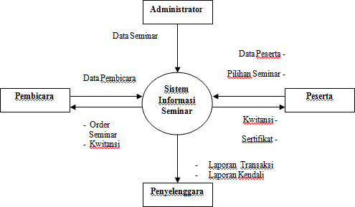

Gambar 2.1 Diagram Kejadian atau Diagram Konteks

Dalam pembentukan diagram konteks, beberapa hal berikut perlu diperhatikan

:

1. Kelompok pemakai, baik pihak internal atau eksternal perusahaan dan departemen terkait. Dimana sistem itu akan digunakan, harus diidentifikasi secara rinci dan jangan sampai ada yang terlewatkan.
2. Kemungkinan kejadian kejadian yang akan terjadi dalam penggunaan sistem hatis diidentifikasi secara lengkap.
3. Arah anak panah yang menunjukkan aliran data jangan sampai terbalik agar dapat memberikan pemahaman yang benar terhadap seluruh proses sistem yang akan dibentuk.
4. Setiap kejadian digambarkan dalam bentuk tekstual yang sederhana dan mudah dipahami oleh pembuat sistem.

# DFD Tahapan

*Data Flow Diagram* Tahapan (*DFD Leveled*) merupakan peralatan yang berfungsi untuk menggambarkan secara rinci mengenai sistem sebagai jaringan kerja antar fungsi yang berhubungan satu sama lain dengan menunjukkan dari mana ke mana data mengalir serta penyimpannanya.

Pada umumnya tahapan dimulai dari 0,1,2, dan seterusnya. Tahapan 0 menggambarkan sistem secara global. Meskipun sudah cukup rinci dengan menggambarkan database yang akan menampung aliran data, namun pada tahap ini, semua proses hanya digambarkan sebagai sistem secara umum dan tidak terinci.

Setiap penurunan ke tahapan yang lebih rendah, yaitu tahapan 1, 2 dan seterusnya, maka proses proses tersebut akan diurai lebih rinci dengan spesifikasi lebih jelas.

Penurunan tahapan dilakukan jika perlu memperinci beberapa proses namun, tidak semua bagian dari proses tersebut harus diturunkan dengan jumlah tahapan yang sama.

# Kamus Data

Kamus data ikut berperan dalam perancangan dan pembangunan sistem informasi karena peralatan ini berfungsi untuk :

1. Menjelaskan aliran data dan penyimpanan dalam penggambaran dalam data flow diagram.
2. Mendeskripsikan komposisi paket data yang bergerak melalui aliran, misalnya data alamat diurai mennjadi nama jalan, nomor, kota, Negara dan kode pos.
3. 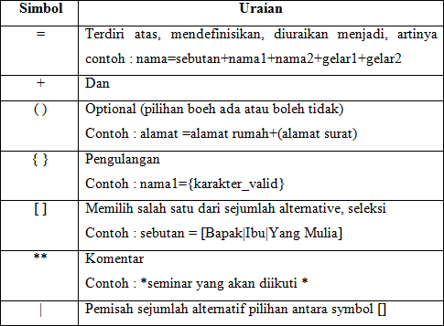Menjelaskan spesifikasi nilai dan satuan yang relevan terhadap data yang mengalir dalam sistem tersebut.

Gambar 2.2 Simbol dalam Kamus Data

# Bahasa Pemrograman PHP

PHP (*PHP Hypertext Preprocessor*) digunakan sebagai bahasa *script server-side* dalam pengembangan website yang disisipkan pada dokumen HTML. Penggunaan PHP memungkinkan *web* dapat dibuat dinamis sehingga maintenance situs web tersebut menjadi lebih mudah dan efisien (Peranginangin 2006 :2)

MADCOM (2011 :11) mengatakan :”PHP adalah bahasa pemrograman yang berjalan dalam sebuah *web server* dan berfungsi sebagai pengolah data pada sebuah *server.* Dengan menggunakan program PHP, sebuah *website* akan lebih interaktif dan dinamis”.

# MySQL

MySQL adalah salah satu program yang dapat digunakan sebagai database, dan merupakan salah satu software untuk database server yang banyak digunakan.MySQL bersifat Open Source dan menggunakan SQL. MySQL bisa dijalankan diberbagai platform misalnya Windows, Linux dan lain sebagainya (Madcom 2011 :140).

Menurut Utdirartatmo (2002 : 140) “MySQL adalah suatu sistem manajemen database relasional. Suatu database relasional menyimpan data dalam tabel-tabel terpisah.Hal ini memungkinkan kecepatan dan fleksibelitas.Tabel-tabel terpisah.Hal ini memungkinkan kecepatan dan fleksibilitas.Tabel tabel yang dihubungkan dengan relasi yang ditentukan membuatnya bisa mengkombinasi data dari beberapa tabel pada suatu permintaan”.

# Perangkat Lunak Pendukung

* + 1. **XAMPP**

XAMPP adalah paket perangkat lunak yang didalamnya sudah terdiri dari *server Apache*, *database* MySQL dan PHP *Interprenter*. XAMPP berperan sebagai *server* dan berfungsi menjalankan *site* berbasis PHP dan mengunakan pengolah data MySQL di computer lokal (Wardana, S.Hut, M.Si 2007 :8)

## Adobe Dreamweaver CS5

*Dreamweaver* keluaran *Adobe System* adalah versi 11 yang ada dalam *Adobe Creative Suite 5* (sering disingkat *Adobe CS5)* merupakan program penyunting halaman keluaran *Adobe System* yang dulu dikenal sebagai *Macromedia Dreamweaver* keluaran *Macromedia*. Program ini banyak digunakan oleh pengembang karena terdiri dari *sistem powerfull*, mendukung HTML5 dan CSS3, cocok untuk desainer *web* pakar dan fitur-fiturnya yang menarik dan kemudahan penggunanya. Versi terakhir *Macromedia Dreamweaver* sebelum *Macromedia* dibeli oleh *Adobe System* yaitu versi 8 (Thierry 2011 :1).

# BAB III METODE PENELITIAN

* 1. **Waktu dan Tempat Penelitian**

Penelitian Sistem Informasi Pelayanan Kependudukan dilaksanakan pada tanggal 22 Agustus 2014 sampai dengan 22 Oktober 2014 di Desa Krompeng, Kecamatan Talun, Kabupaten Pekalongan.

# Teknik Pengumpulan Data

Kualitas data yang digunakan dalam penelitian ini juga ditentukan oleh cara pengumpulan data. Dari beberapa teknik pengumpulan data, peneliti menggunakan teknik sebagai berikut:

1. Observasi / pengamatan langsung dilapangan

Pengamatan atau observasi adalah suatu teknik yang dilakukan dengan cara mengadakan pengamatan secara teliti serta pencatatan secara sistematis (Suharsimi 2009: 30). Pada penelitian ini, peneliti melakukan observasi di desa Krompeng,Talun,Pekalongan.

1. Wawancara (Interview)

Wawancara adalah suatu metode atau cara yang digunakan untuk mendapatkan jawaban dari responden dengan jalan tanya jawab sepihak (Suharsimi 2009: 30). Penelitian ini mewawancarai aparat desa yang terkait dengan masalah kependudukan, yaitu kaur pemerintahan dan sekertaris desa. Kaur pemerintahan dan

29

sekertaris desa dianggap lebih mengetahui permasalahan kependudukan yang datanya di perlukan peneliti.

1. Angket/ kuesioner

Kuesioner merupakan teknik pengumpulan data yang dilakukan dengan cara memberi seperangkat pertanyaan atau pernyataan tertulis kepada responden untuk di jawab (Sugiyono 2011: 142). Angket yang digunakan peneliti pada penelitian ini adalah angket untuk mengukur tingkat kelayakan atau validasi dari sistem pendukung keputusan pemilihan siswa dalam olimpiade sains di Sekolah Menengah Atas.

# Model Pengembangan Sistem

Model pengembangan sistem yang digunakan pada penelitian Sistem Informasi Pelayanan Kependudukan ini adalah model *Waterfall* atau model sekuensial linier*.*

Model *Waterfall* atau model sekuensial linier merupakan model rekayasa piranti lunak yang diuraikan oleh Roger S. Pressman (1992: 24). Model *waterfall* adalah suatu proses pengembangan perangkat lunak berurutan, di mana kemajuan suatu sistem dipandang sebagai suatu hal yang terus mengalir ke bawah (seperti air terjun) melewati fase-fase perencanaan, pemodelan, implementasi (konstruksi) dan pengujian (Pressman, Roger S. 2002).



**Requirements definition**

**Implementation and unit testing**

**Operation and**

**maintenance**

**Integration and system testing**

**System and software design**

Gambar 3.1 Metode Waterfall (Sumber : Pressman (2002 : 43) )

1. *Requirement* (analisis kebutuhan)

Dalam tahap ini, analisis kebutuhan dilakukan dengan kegiatan observasi dan wawancara. Observasi dilakukan langsung ke desa atau kelurahan terkait pelayanan kependudukan khususnya mengenai kegiatan permohonan surat warga mengenai kependudukan, sedangkan untuk wawancara dilakukan dengan melakukan wawancara terhadap pihak-pihak yang terlibat pelayanan kependudukan, tetapi pada penelitian ini hanya dilakukan wawancara terhadap aparat desa yang mengurusi masalah kependudukan seperti kaur pemerintahan dan sekertaris desa. Hal ini dikarenakan wawancara terhadap aparat desa yang mengurusi masalah kependudukan akan lebih efesien dan efektif.

1. *Design System* (desain sistem)

Proses desain dilakukan dengan memperhatikan data yang telah terkumpul dari hasil observasi di lapangan yaitu yang berkaitan dengan kebutuhan sistem, alur metode yang digunakan dan pengguna sistem. Hal itu di lakukan supaya sistem yang dibuat sesuai dengan alur proses untuk di konsultasikan dan mendapatkan persetujuan oleh dosen pembimbing.

1. *Coding & Testing* (penulisan sinkode program/ implementasi)

*Coding* merupakan tahap implementasi dari desain. Desain yang telah dibuat kemudian diproses menjadi sebuah sistem dengan menggunakan *coding*. Proses coding dilakukan dengan menggunakan bahasa pemrograman PHP, My SQL dan XAMPP. Setelah pengkodean/ *coding* selesai dilakukan testing terhadap sistem yang telah dibuat untuk menemukan kesalahan-kesalahan terhadap sistem untuk diperbaiki.

1. Penerapan/ Pengujian Program (*Integration & Testing*)

Setelah dilakukan proses coding selanjutnya sistem diuji dengan pengujian *blackbox testing*. Blackbox testing merupakan salah satu metode pengujian perangkat lunak yang berfokus pada sisi fungsionalitas, khususnya pada input dan output aplikasi. Penerapan dari sistem dilakukan di Desa Krompeng, Kecamatan Talun, Kabupaten Pekalongan untuk memperoleh data validasi sistem, apakah sistem layak untuk diterapkan dilapangan.

1. Pemeliharaan (*Operation & Maintenance*)

Sistem yang telah dibuat dan disampaikan kepada pihak terkait dilapangan pasti mengalami perubahan karena sebuah kesalahan dan sistem masih asing di lapangan sehingga harus menyesuaikan diri.

# Instrumen Penelitian

Instrumen dalam penelitian Sistem Informasi Pelayan Kependudukan adalah menggunakan angket tertutup, dimana responden selain bisa menggunakan tanda cek (√) pada kolom atau tempat yang sesuai.

Dibawah ini merupakan tabel uraian instrument yang diajukan kepada responden yang merupakan tabel instrument untuk pengguna sistem informasi dimana penggunanya adalah sekertaris desa, ketua rukun warga, ketua rukun tetangga, dan masyarakat desa Talun, kecamatan Talun, Kabupaten Pekalongan.

Tabel 3.1. Angket Pengguna Sistem Informasi Pelayanan Kependudukan

|  |  |  |  |
| --- | --- | --- | --- |
| **No** | **Aspek** | **Nomor Soal** | **Jumlah** |
| **1** | Kemudahan penggunaan awal  sistem. | 1 | 1 |
| **2** | Tampilan dari sistem  informasi | 2 | 1 |
| **3** | Tulisan(teks) dan warna | 3,4 | 2 |
| **4** | Komunikatif | 5,6 | 2 |
| **5** | Kendala dan kelayakan  sistem | 7,8,9 | 4 |
|  | **Jumlah Soal** | | **9** |

Angket bergradasi sebaiknya tidak mempunyai pilihan yang ganjil, hal itu dikarenakan responden biasanya mencari titik aman dalam menjawab yaitu memilih jawaban

yang tengah, sehingga disarankan pilihan jawaban adalah genap (Arikunto 2010 :284). Dengan alasan tersebut maka dalam penelitian ini digunakan angket yang bergradasi atau berperingkat 1 sampai 4 untuk pernyataan postitif sebagai berikut:

* + 1. “Sangat layak / Sangat Akurat”, meunjukkan gradasi paling tinggi, diberikan nilai 4.
    2. “Layak / Akurat”, menunjukkan gradasi yang lebih rendah dibandingkan gradasi sebelumnya, diberikan nilai 3.
    3. “Tidak Layak / Tidak Akurat”, menunjukkan gradasi penolakan, diberikan nilai 2.
    4. “Sangat Tidak Layak / Sangat Tidak Akurat”, menunjukkan gradasi paling bawah, diberikan nilai 1.

# Validasi Sistem

Validasi sistem menggunakan Expert Judgement atau pertimbangan para ahli dengan menggunakan angket pada tabel 3.1 yang akan ditarik suatu kesimpulan.

# Perancangan Prosedur

Sesuai dengan diagram pohon pada gambar 3.2, maka analisis kebutuhan input dan output dalam Sistem Informasi Pelayanan Kependudukan adalah sebagai berikut:

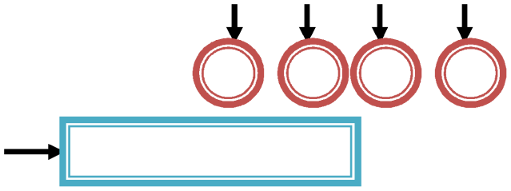

**SISPENDUK**

LOGIN

**Administrator**

**2**

**3**

**4**

**5**

Lihat Data Permhnan Surat

Cetak Permohonan Surat

Tambah Data Penduduk

Edit Data Penduduk

Lihat Data Penduduk

Data Penduduk

Cetak data penduduk

Print Out Data Penduduk

Tambah Pengguna

Edit Pengguna

Lihat Data Pengguna

Data Pengguna

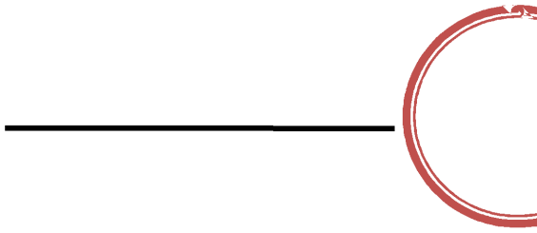

**Aparat**

**Desa (2)**

Lihat Data Permhnan Surat

Cetak Surat

Tambah Data Penduduk

Edit Data Penduduk

Lihat Data Penduduk

Data Penduduk

Cetak data penduduk

Print Out Data Penduduk



**Ketua**

**RW(3)**

Lihat Data Permhnan Surat

Cetak Surat

Tambah Data Penduduk

Edit Data Penduduk

Lihat Data Penduduk

Data Penduduk

Cetak data penduduk

Print Out Data Penduduk

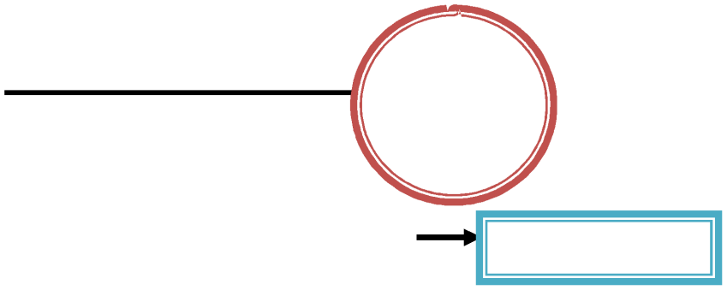

**Ketua RT**

**(4)**

Lihat Data Permhnan Surat

Cetak Surat

Status Permohonan RT

Tambah Data Penduduk

Data Penduduk

Edit Data Penduduk

Lihat Data Penduduk

Print Out Data Penduduk

Cetak data penduduk

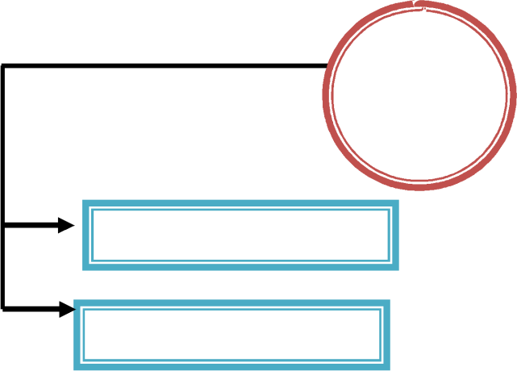

**Penduduk**

**(5)**

Permohonan Surat

Lihat Status Permohonan

Gambar 3.2 Perancangan Sistem Informasi Pelayanan Kependudukan

* + 1. **Analisis Kebutuhan *Input***

Masukkan dari sistem ini adalah dari administrator (pengelola penuh SISPENDUK) , aparat desa (pengelola di desa yang mempunyai tanggung jawab dalam bidang pemerintahan desa), ketua rukun warga, ketua rukun tetangga, dan warga. Kebutuhan *input* ini adalah sebagai berikut :

1. *Input* data penduduk
2. *Input* data permohonan surat
3. *Input* status ijin RT
4. *Input* status ijin RW
5. *Input* status ijin Desa
   * 1. **Analisis Kebutuhan *Output***

Kebutuhan *output* dari sistem ini adalah sebagai berikut :

1. Laporan Data Penduduk
2. Status Permohonan
3. Cetak Surat
4. Laporan Permohonan Surat

# Perancangan Data

**3.7.1 Rencana Pendahuluan**

Pada pembuatan SISPENDUK ini, tahap rencana pendahuluan dilakukan dengan membuat Diagram Konteks atau *Contex Diagram* seperti gambar dibawah ini:

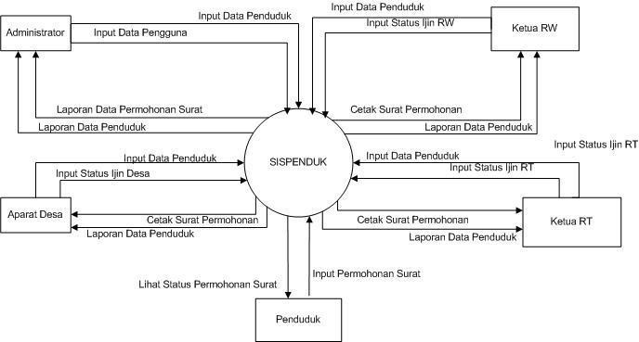4

:

Gambar 3.3 Diagram Konteks atau Diagram Level 0 SISPENDUK

Gambar 3.3 menunjukan suatu siklus yang didalamnya terdapat beberapa alur data dari jalannya sistem ini. Pada siklus ini terdapat *input*, proses dan *output.* Input yang dilakukan oleh administrator, aparat desa, ketua RW, ketua RT dan warga akan di olah dalam suatu proses yang nantinya akan menghsilkan suatu output yaitu hasil rekap data warga dan hasil rekap permohonan pelayanan.

# Analisis Sistem

Dengan Diagram Konteks yang telah dibuat pada tahap rencana pendahuluan, selanjutnya dijabarkan kedalam pandangan yang lebih detil, dengan penyusunan *Data Flow Diagram*(DFD) yang merupakan penurunan dari diagram konteks.

* + - 1. 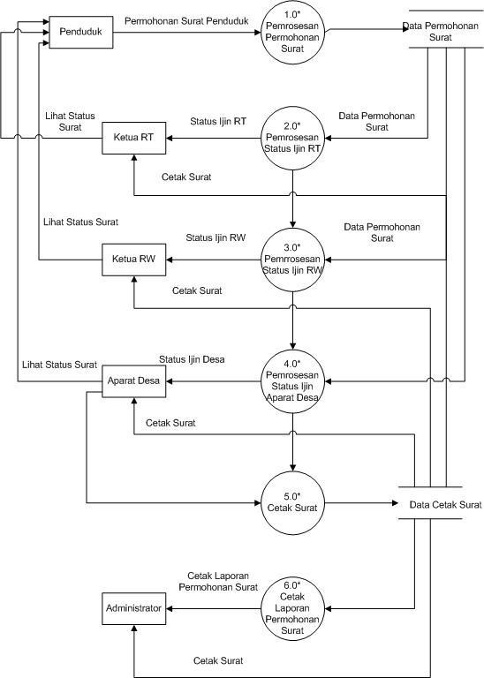***Data Flow Diagram* (DFD)**

Gambar 3.4 DFD Level 1 SISPENDUK

Gambar 3.4 menggambarkan semua aliran data proses pengelolaan yang ada di sistem informasi pelayanan kependudukan.

# Desain Data

Desain data mentransformasikan model domain informasi yang dibuat selama analisis kedalam struktur data yang akan diperlukan untuk melaksanakan perangkat lunak. Data objek dan hubungan didefinisikan dalam diagram hubungan entitas. Bagian dari desain data dalam hubunganya dengan arsitektur perangkat lunak.

# Tabel Keluarga

Nama file : tbl_keluarga.sql Primary key : no_kk

Fungsi : Menyimpan data dengan nomor Kartu Keluarga(KK) yang sama.

Tabel 3.2 Tabel Keluarga

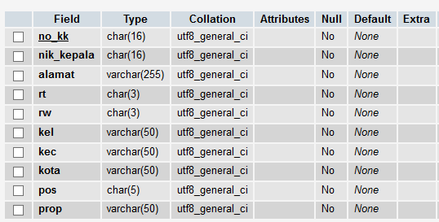

# Tabel Pengguna

Nama file : tbl_pengguna

Primary key : id

Fungsi : Menyimpan data pengguna masing masing level

Tabel 3.4 Tabel Pengguna

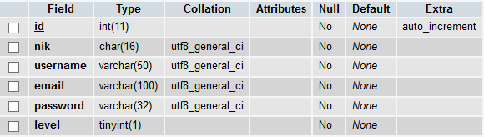

* + 1. **Tabel Penduduk** Nama file : tbl_penduduk Primary key : nik

Fungsi : Menyimpan data penduduk desa.

Tabel 3.3 Tabel Penduduk

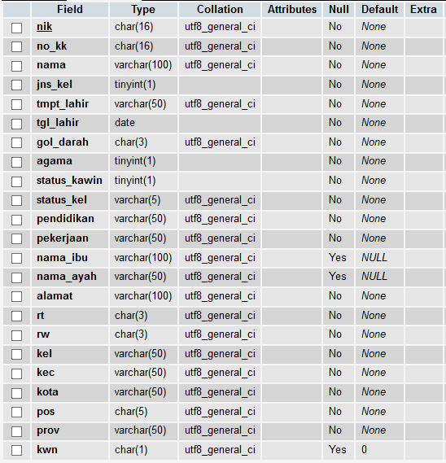

* + 1. **Tabel Surat** Nama file : tbl_surat Primary Key : id

Keterangan : Tabel surat berfungsi untuk menyimpan data permohonan surat dalam berbagai jenis surat oleh penduduk atau warga.

Tabel 3.5 Tabel Surat

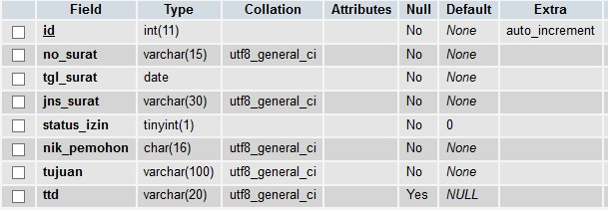

# Tabel Surat Detil

Nama file : tbl_surat_detil

Primary key : id

Keterangan : Digunakan untuk menyimpan detail dari surat permohonan penduduk.

Tabel 3.6 Tabel Surat Detail

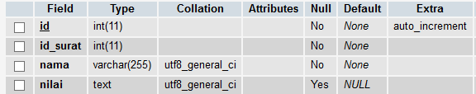

# Desain Arsitektur

* + 1. **Arsitektur Desain Menu**
       1. **Arsitektur Desain Menu Administrator**

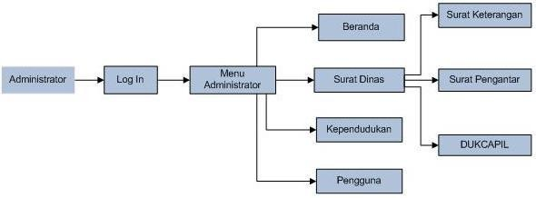

Gambar 3.5 Arsitektur Desain Menu Admninistrator

# Arsitektur Desain Menu Aparat Desa

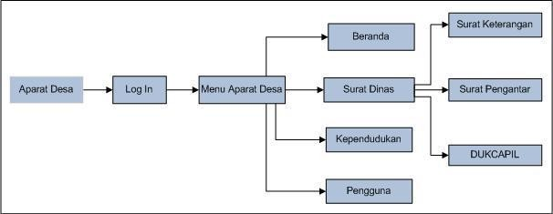

Gambar 3.6 Arsitektur Desain Menu Aparat Desa

# Arsitektur Desain Menu Ketua RW

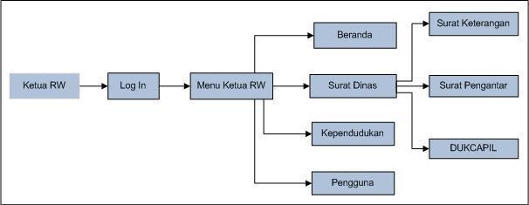

Gambar 3.7 Arsitektur Desain Ketua RW

# Arsitektur Desain Menu Ketua RT

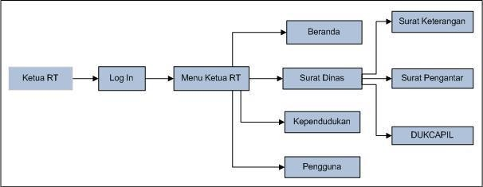

Gambar 3.8 Arsitektur Desain Menu Ketua RT

gambar 2. 1Arsitektur Desain Menu Penduduk

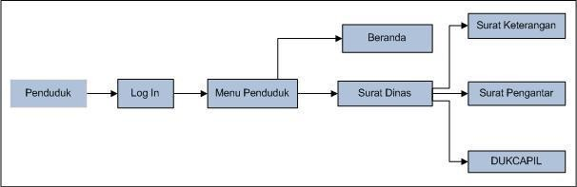

Gambar 3.9 Arsitektur Desain Menu Penduduk

# Desain Antar Muka

* + 1. **Desain Halaman Login Pengguna**

**Login**

**Header**

Gambar 3.10. Desain Halaman *Log In*

Gambar merupakan desain halaman *Log in* pengguna sebelum mengakses menu utama masing masing pada SISPENDUK. Pada desain form *login* ini terdapat dua kolom isian yaitu username dan password. Username dan password yang digunakan merupakan nama user dan password yang berlaku dari masing masing leveluser.

# Desain Halaman Muka

**Content**

**Main Menu**

**Header**

Gambar 3.11. Desain Halaman Antar Muka

Gambar 3.11 merupakan desain dari halaman utama bagi masing masing pengguna ketika berhasil masuk sebagai pengguna level tertentu. Menu atau main menu yang akan tampil disesuaikan dengan hak akses pengguna.

# Desain Ragam Dialog

Model dialog merupakan kemampuan memahami berbagai sistem interaktif yang digunakan pada aplikasi SISPENDUK.

# Desain Sistem Menu Datar

Sistem menu datar digunakan untuk menampilkan secra lengkap beberapa fasilitas dan berbagai macam artikel secara umum yang diberikan oleh Sistem Informasi Pelayanan Kependudukan. Dibawah ini merupakan gambar contoh sistem menu datar.



**Beranda**

**Surat Dinas**

**Kependudukan**

**Pengguna**

**Menu Datar**

Gambar 3.12 Desain Sistem Menu Datar



**Beranda**

**Surat Dinas**

**Menu Datar**

Gambar 3.13 Desain Sistem Menu Datar Penduduk

# Desain Sistem Menu Tarik

Sistem menu tarik digunakan untuk sistem menu yang pilihannya dikelompokkan. Menu tarik yang terdapat pada gambar di bawahdapat diakses oleh pengguna bebas sedangkan menu tarik yang terdapat pada gambar dibawah dapat diakses oleh administrator.

**Beranda**

**Surat Dinas**

**Kependudukan**

**Pengguna**



**Surat Keterangan**

**Surat Pengantar**

**DUKCAPIL**

**Menu Tarik**

Gambar 3.14 Desain Sistem Menu Tarik Pengguna Bebas

# Desain Menu Berbasis Ikon

Desain ini digunakan untuk menu pada halaman khusus administrator, aparat desa, ketua RT, ketua RW dan warga. Dalam menu administrator digunakan untuk pengaturan website, dalam menu aparat desa digunakan untuk input pelayanan surat, dan cetak buku induk kependudukan, dalam menu ketua RT dan ketua RW digunakan untuk pengeditan status permohonan surat yang masuk, dalam halaman khusus warga digunakan untuk pemilihan jenis pelayanan dan untuk melihat status permohonan.



Surat Keterangan Umum

Surat Keterangan Domisili

Surat Permohonan KTP

**Antarmuka Berbasis Ikon**

Gambar 3.15 Desain Menu Antar Muka Berbasis Ikon

# Desain Input/Masukan

* + - 1. **Form Tambah Penduduk**

|  |
| --- |
|  |
|  |
|  |
|  |
|  |
|  |
|  |
|  |
|  |
|  |
|  |
|  |
|  |
|  |
|  |
|  |
|  |
|  |
|  |
|  |
|  |
|  |
|  |
|  |
|  |
|  |
|  |
|  |
|  |
|  |

Gambar 3.16 Form Tambah Penduduk

Simpan

Batal

NIK No. KK

Nama Lengkap Jenis Kelamin Tmpt Tggal Lahir Golongan Darah Agama Kewarganegaraan Status Kawin Status dlm Klg Pendidikan Pekerjaan

Nama Ortu Alamat RT/RW/Kode Pos Kelurahan/Kec

Kota/Propinsi

**Form Penduduk**

* + - 1. ***Form* Pengguna**

Batal

Simpan

NIK

Username Email

Password

Level

**Form Pengguna**

Gambar 3.17 Form Tambah Pengguna

* + 1. **Desain *Output*/Keluaran**
       1. **Desain Rekap Permohonan Surat**

|  |  |  |  |  |
| --- | --- | --- | --- | --- |
|  |  |  |  |  |
|  |  |  |  |  |
|  |  |  |  |  |
|  |  |  |  |  |
|  |  |  |  |  |

Gambar 3.18 Desain Rekap Permohonan Surat

# Desain Cetak Surat Permohonan

CONTENT

**Logo**

Gambar 3.19 Desain Cetak Surat Permohonan

# BAB V PENUTUP

* 1. **Simpulan**

Berdasarkan hasil dan pembahasan yang dilakukan sebelumnya, dapat disimpulkan sebagai berikut :

* + 1. Klasifikasi perangkat yang digunakan untuk membuat SISPENDUK adalah Microsoft Windows 7/8, Macromedia Dreamweaver dan XAMPP 1.7.3.
    2. SISPENDUK harus terhubung dengan internet agar sistem informasi ini dapat berjalan sebagaimana mestinya.
    3. SISPENDUK pada penelitian ini bersifat *online* dan dapat diakses pada alamat :

[http://krompeng.sispenduk.besaba.com/ ,](http://krompeng.sispenduk.besaba.com/) dengan pengaturan hosting yang

menggunakan IDHostinger.

* + 1. Hasil pengujian pengguanaan SISPENDUK disimpulkan dalam kategori mudah dikarenakan sebagian aspek yang diujikan terhadap responden memiliki hasil yang mudah.
    2. Pelaksanaan permohonan surat tiap desa berbeda, pada penelitian ini, proses alur permohonan surat tidak melalui RT dan RW melainkan langsung Desa.
    3. Pada penelitian ini, pengujian sistem terkendala jaringan dan sumber daya manusia.

84

85

* + 1. Penggunaan SISPENDUK diangap mampu memenuhi kebutuhan dalam pelayanan kependudukan tingkat desa baik bagi penduduk maupun bagi aparat desa.

# Saran

Beberapa hal yang disarankan yaitu :

* + 1. Agar efisien dan menjadi kan data update ,data basis sebaiknya bisa terhubung langsung dengan data basis SIAK yang terkoneksi langsung dengan kecamatan dan dinas.
    2. Untuk pengembang selanjutnya diharapkan dapat membuat SISPENDUK yang lebih baik.
    3. Pada penelitian mendatang diharapkan dilakukan di Kelurahan yang tergolong mempunyai kualitas jaringan dan sumber daya manusia yang baik.
    4. Diharapkan diadakan pelatihan tentang pengelolaan SISPENDUK dan penggunaan SISPENDUK.
    5. Diharapkan pada penelitian selanjutnya, kebutuhan hardware dan software di Desa Penelitian lebih diperhatikan.

**LAMPIRAN - LAMPIRAN**

87

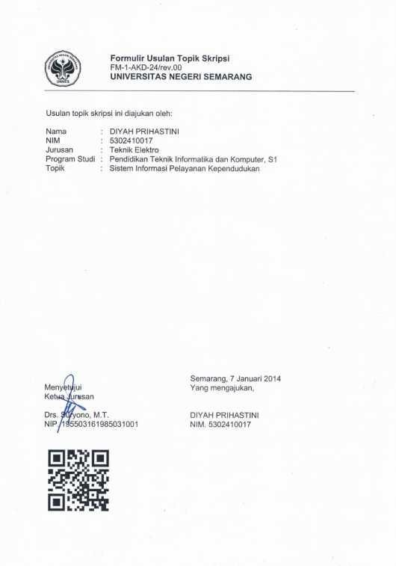

88

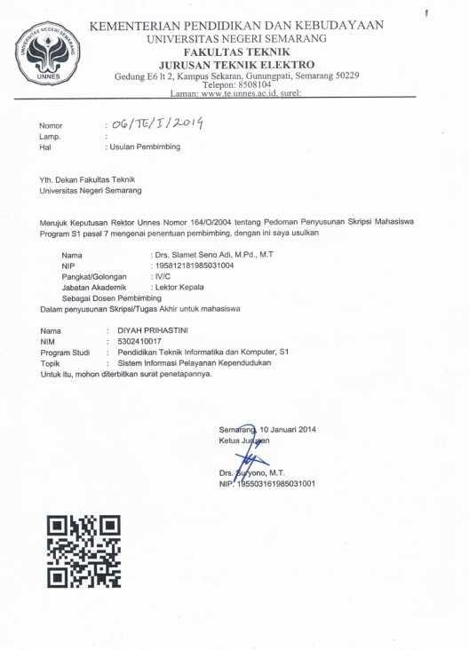

89

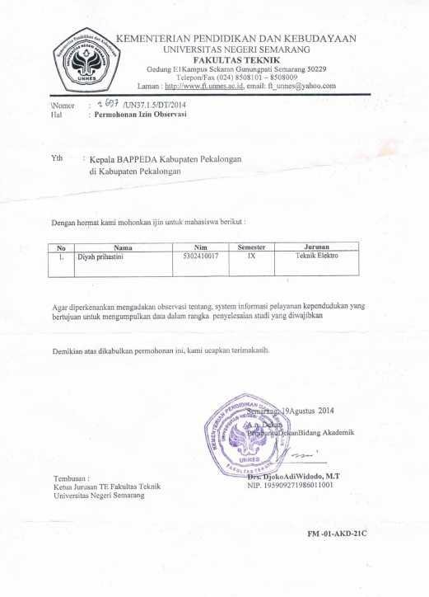

90

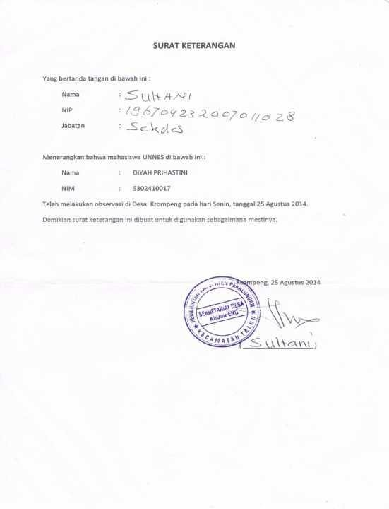

91

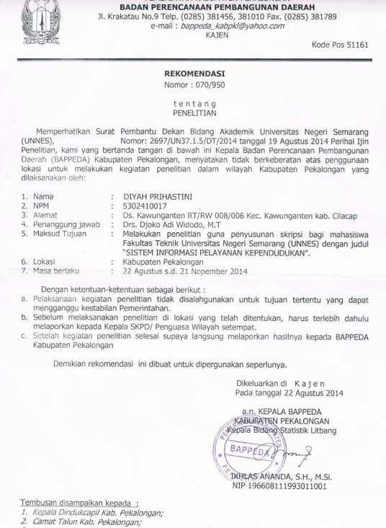

92

# ANGKET TAMPILAN DAN PENGGUNAAN SISTEM INFORMASI PELAYANAN KEPENDUDUKAN

Nama :

Asal Instansi :

Petunjuk :

1. Isilah nama dan asal instansi Anda pada kolom yang disediakan.
2. Berikan pendapat Anda dengan jujur dan sebenarnya.
3. Menurut Bapak / Ibu, bagaimana penggunaan Sistem Informasi Pelayanan Kependudukan ?
   1. Sangat mudah dioperasikan
   2. Cukup mudah dioperasikan
   3. Tidak mudah dioperasikan
   4. Sangat tidak mudah untuk dioperasikan

Alasan :

1. Bagaimana desain tampilan Sistem Informasi Pelayanan Kependudukan ?
   1. Sangat menarik
   2. Cukup menarik
   3. Tidak menarik
   4. Sangat tidak menarik

Alasan :

93

1. Menurut Bapak / Ibu, bagaimana ukuran huruf dalam Sistem Informasi Pelayanan Kependudukan ?
   1. Sangat pas
   2. Cukup pas
   3. Tidak pas
   4. Sangat tidak pas Alasan :
2. Menurut Bapak / Ibu, apakah penggunaan warna huruf dengan background dalam Sistem Informasi Pelayanan Kependudukan sudah sesuai?
   1. Sangat sesuai
   2. Cukup sesuai
   3. Tidak sesuai
   4. Sangat tidak sesuai Alasan :
3. Apakah Sistem Informasi Pelayanan Kependudukan menggunakan bahasa yang baik dan mudah dipahami?
   1. Sangat baik
   2. Cukup baik
   3. Tidak baik
   4. Sangat tidak baik Alasan :

94

1. Bagaimana saat Sistem Informasi Pelayanan Kependudukan digunakan?
   1. Tidak menemui kendala
   2. Cukup menemui kendala
   3. Kurang menemui kendala
   4. Sangat menemui kendala Alasan :
2. Bagaimana isian isian formulir pada Sistem Informasi Pelayanan Kependudukan, apakah sesuai dengan blangko blangko yang ada?
   1. Sangat sesuai
   2. Cukup sesuai
   3. Kurang sesuai
   4. Tidak sesuai Alasan :
3. Apakah Sistem Informasi Pelayanan Kependudukan mempermudah Bapak

/Ibu dalam pelayanan kependudukan di desa?

* 1. Sangat mempermudah
  2. Cukup mempermudah
  3. Kurang mempermudah
  4. Tidak mempermudah Alasan :

95

1. Apakah Sistem Informasi Pelayanan Kependudukan sudah memenuhi prosedur – prosedur dalam permohonan surat kependudukan?
   1. Sudah memenuhi prosedur
   2. Cukup memenuhi prosedur
   3. Kurang memenuhi prosedur
   4. Tidak memenuhi prosedur Alasan :

Pekalongan, 2014

……………………………………..

96

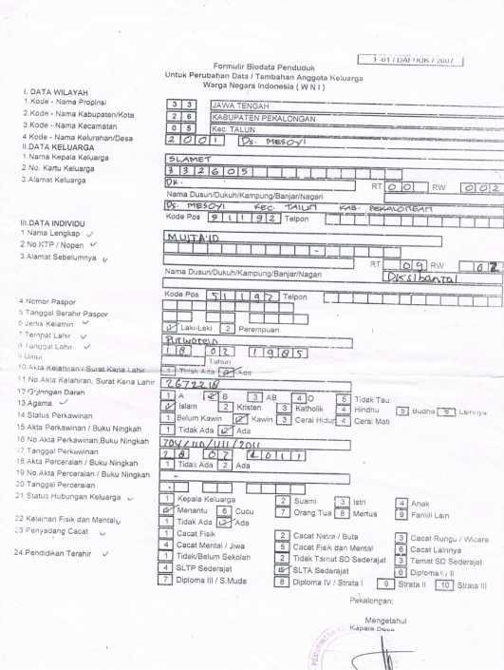

97

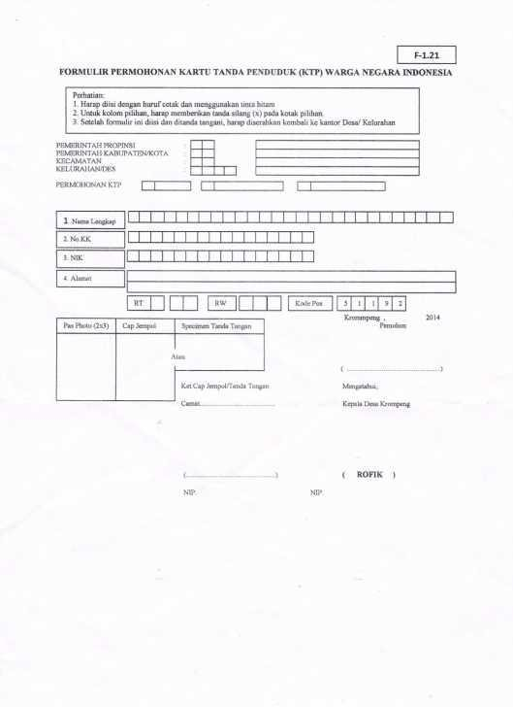

98

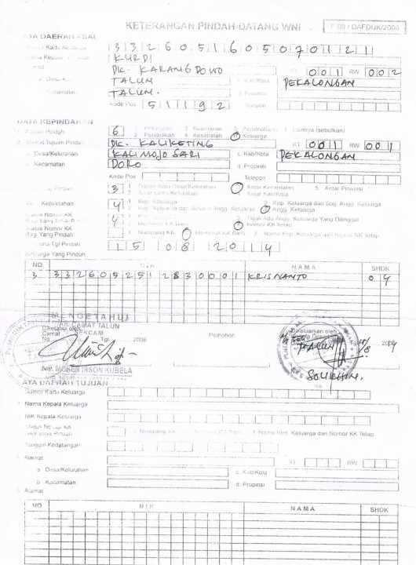

99

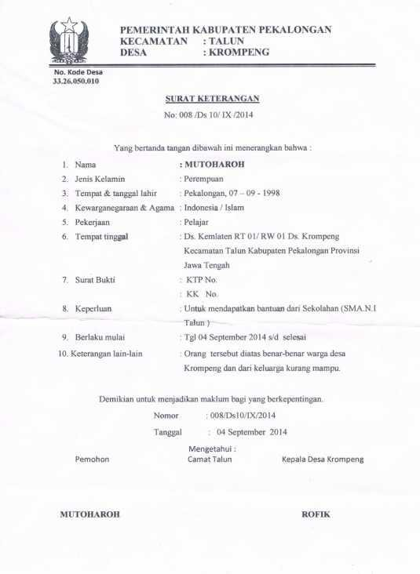

100

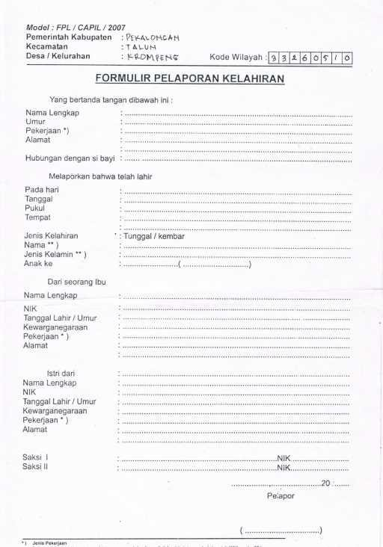

101

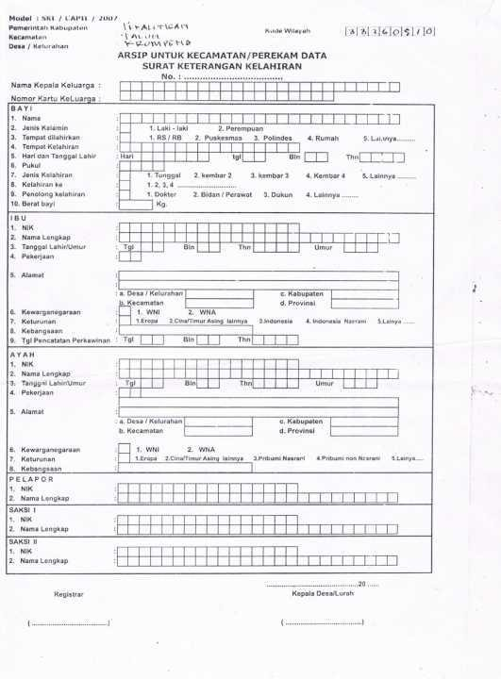

102

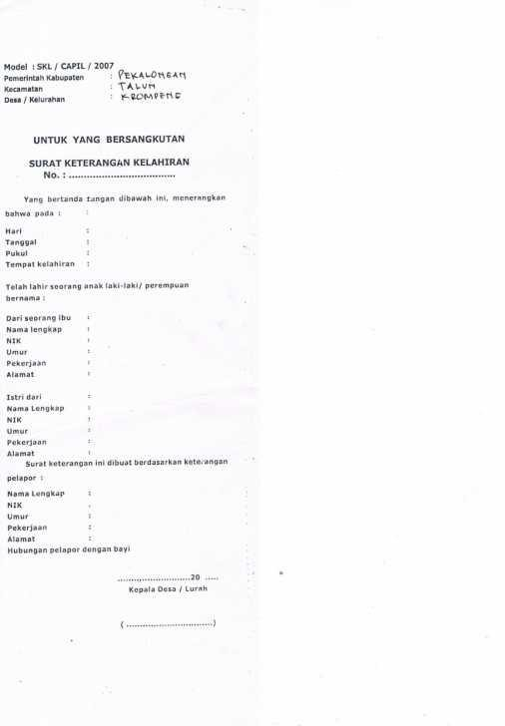

103

# 1. Tampilan Halaman Login Pengguna

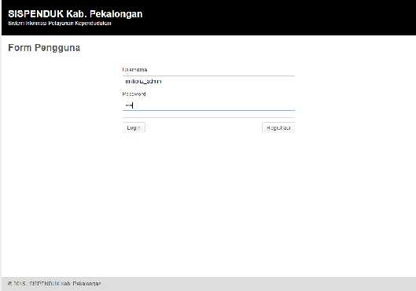

104

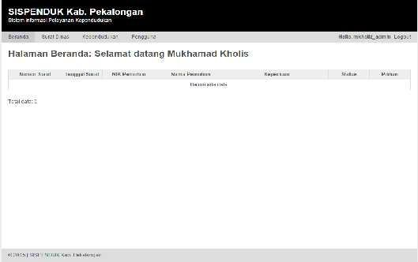

# 3. Tampilan Menu Pengguna

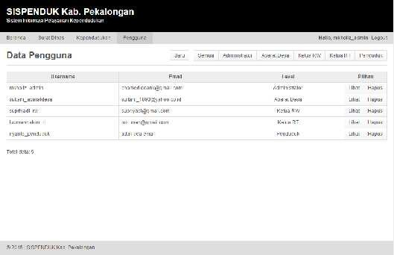

105

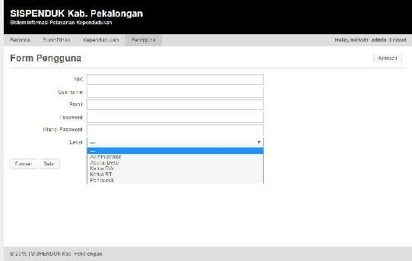

# 5. Halaman Edit Pengguna

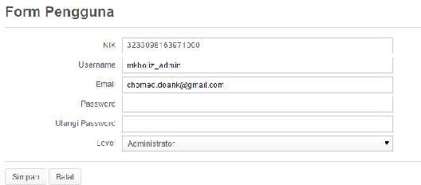

106

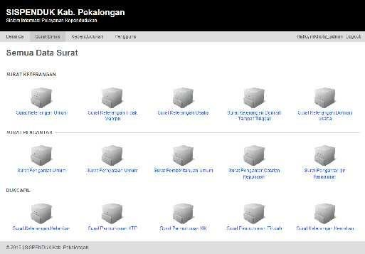

# 7. Halaman Beranda Aparat Desa, Ketua RW dan Ketua RT

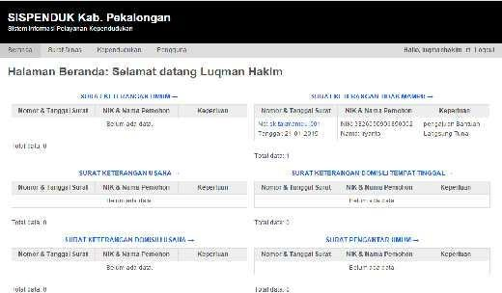

107

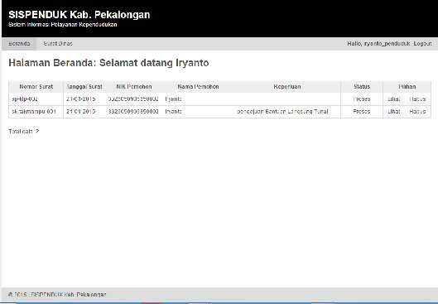

# 9. Halaman Permohonan Surat KTP Penduduk

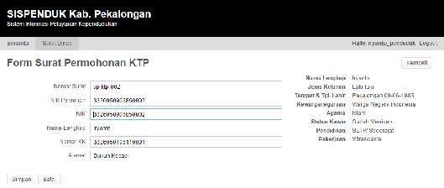

108



# Tampilan Permohonan Surat Keterangan Tidak Mampu

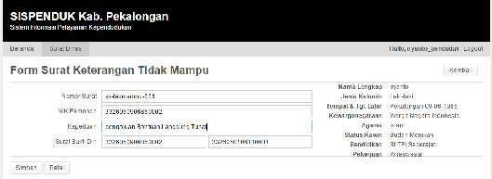

1. **Tampilan Permohonan Surat Penduduk pada Halaman RT,RW dan Desa**

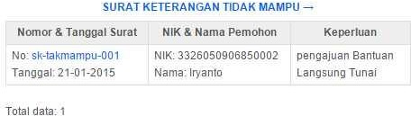

1. **Tampilan Permohonan Surat KTP Penduduk pada halaman RT, RW, dan Desa**

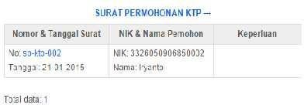

109

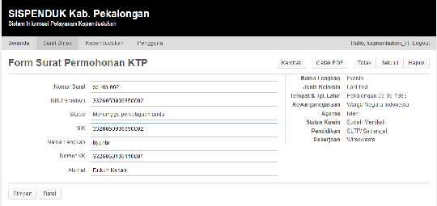

# 15. Pemberitahuan Surat Permohonan berhasil disetujui



110

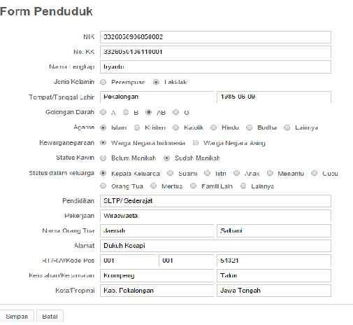

111

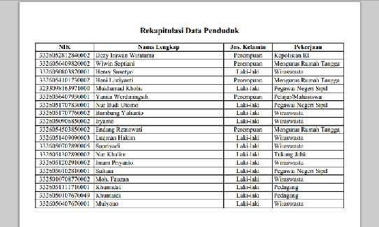

# 18. Rekap Permohonan Surat

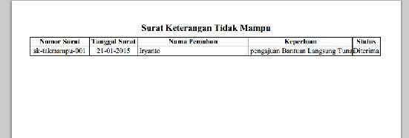

112

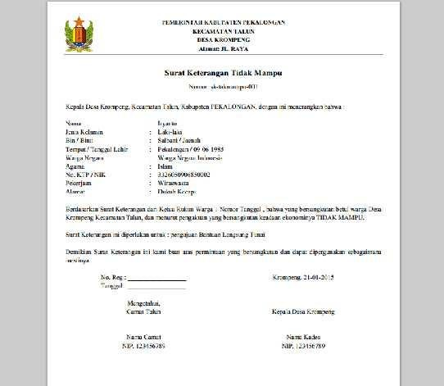

113

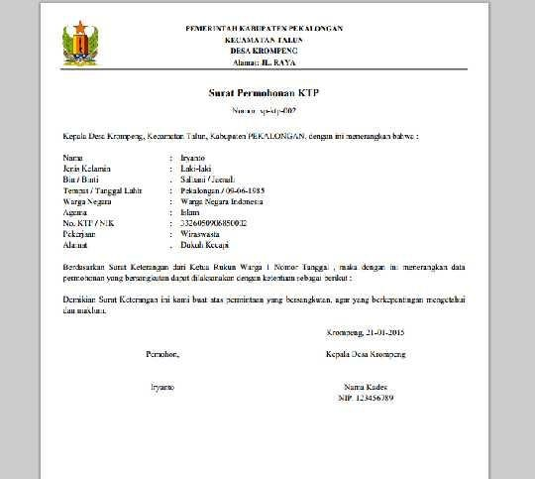

114

# 1. Tampilan Akun SISPENDUK berhasil dibuat

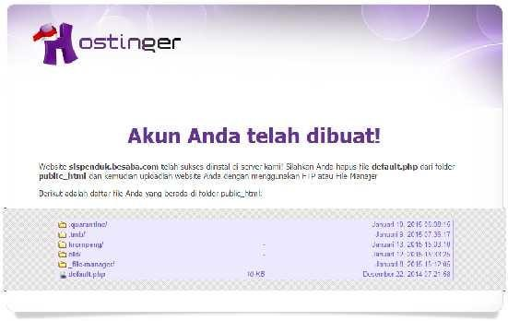

115

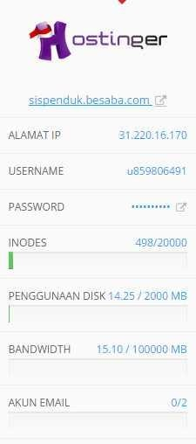

116

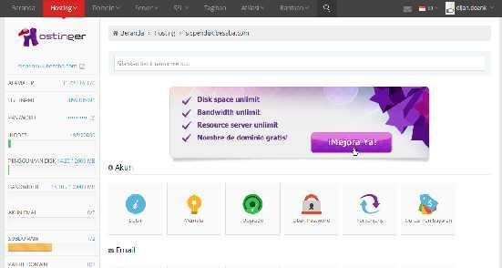

117

# Lampiran 16 : Alur Sistem Informasi Pelayanan Kependudukan



**Keterangan :**

**Penduduk**



**Ketua RT**

**Ketua RW**

**Aparat**

**2**

**3**

**4**

**1**

Tahap Pertama : Penduduk Login menggunakan akunnya dan kemudian memilih jenis surat pelayanan kependudukan yang diinginkan.

Tahap Kedua : Setelah penduduk mengajukan surat permohonan , Ketua RT bertugas untuk memvalidasi permohonan jika permohonan surat dirasa memenuhi persyaratan.

Tahap Ketiga : Jika Ketua RT sudah memvalidasi surat permohonan, Ketua RW bertugas untuk memvalidasi permohonan supaya permohonan surat dapat segera disetujui.

118

Tahap Keempat : Jika Ketua RT dan Ketua RW sudah memvalidasi surat permohonan tersebut maka aparat desa bertugas untuk memvalidasi ditingkat akhir. Hal ini bertujuan agar penduduk dapat segera mencetak surat permohonan di Kantor Kepala Desa. Pemberitahuan bahwa surat permohonan disetujui, diproses, maupun ditolak, berada pada beranda halaman penduduk .

**Catatan :** Jika Ketua RT tidak memvalidasi atau menolak permohonan surat maka surat tidak dapat diproses pada tingkat lebih lanjut, yaitu oleh Ketua RW dan Aparat Desa yang bertugas.

119

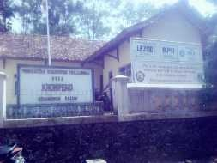 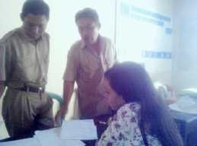

# Pengujian Sistem Informasi Pengujian Sistem Informasi

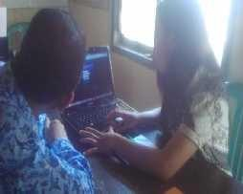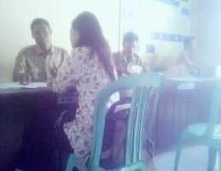

**Pengujian Sistem Informasi Pengujian Sistem Informasi**

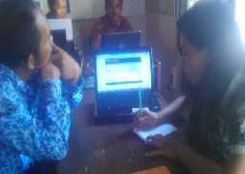

**Pengujian Sistem Informasi**

120

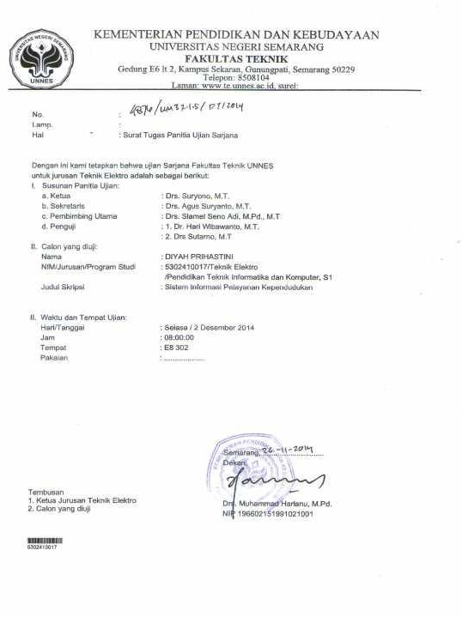

121